مَدِينَتُنَا جَمِيلَةٌ، شَوَارِعُهَا وَاسِعَةٌ، بِنَايَاتُهَا عَالِيَةٌ، الأَضْوَاءُ تُنِيرُ وَاجِهَاتِ المَحَلَّاتِ التِّجَارِيَّةِ، حَرَكَةُ النَّاسِ لا تَكَادُ تَنْقَطِعُ لَيْلًا وَنَهَارًا. كَمَا يُوجَدُ بِهَا الْكَثِيرُ مِنْ مَرَافِقِ الْحَيَاةِ: الْمَدَارِسُ وَالْجَامِعَاتُ وَالْمُسْتَشْفَيَاتُ.
تَكْثُرُ فِي مَدِينَتِنَا وَسَائِلُ النَّقْلِ الْمُخْتَلِفَةُ الَّتِي تُصْدِرُ ضَجِيجًا وَتُسَبِّبُ ازْدِحَامًا. مَرَرْنَا بِحَدِيقَةِ التَّسَلِّيَةِ حَيْثُ المِسَاحَاتُ الْخَضْرَاءُ، الَّتِي يَقْضِي فِيهَا النَّاسُ أَوْقَاتَ فَرَاغِهِمْ، رَغْبَةً فِي الرَّاحَةِ وَالاسْتِجْمَامِ.
المقطع 03: الحي والقرية
الوحدة 02: مدينتنا
النص المنطوق:
المستوى: السنة الأولى ابتدائي
الوحدة 02: مدينتنا |  |  |  | المقطع 03: الحي والقرية
المدة:  30 د | الحصة:  01 | الأسبوع: 10 | النشاط: فهم المنطوق الموضوع: مدينتنا  الميدان: فهم المنطوق  الهدف التعلمي: أن يفهم ما يسمع، ويتفاعل مع النص المنطوق بالإجابة عن الأسئلة.
المراحل | الوضعيات التعليمية التعلمية | التّقويم
مرحلة الانطلاق | السياق: التذكير بالوضعية المشكلة الأم  السند: تصورات المتعلمين  المهمة: محاورة التلاميذ حول نص المشكلة الأم لاستخراج المهمات والتركيز على المهمة الثانية  المهمة 02: يتعرف المتعلم على أوصاف الحي ويستطيع التمييز بينه وبين القرية.  التعليمة: ماذا يوجد في القرية؟ أين نجد ضجيج السيارات؟ | يجيب
مرحلة  بناء التعلمات | أستمع وأجيب:  - قراءة النص المنطوق  تقديم النص قراءة أو سردًا من قِبَلِ المعلمة على مسمع المتعلمين بصوت معبر، مرفق بالإشارات والإيحاءات المساعدة على شد الانتباه وتركيز اهتمام المتعلمين على الفهم، مع إعادة السرد إذا اقتضت الضرورة وحسب الحاجة.  - فهم النص المنطوق:  - عم يتحدث أحمد اليوم؟  - كيف هي شوارعها؟ وكيف هي البنايات؟  - ماذا تنير الأضواء؟  - هل تقل حركة الناس في الليل؟  - ما هي المرافق التي توجد فيها؟  - ما سبب الضجيج والازدحام؟  - أين يقضي الناس أوقات فراغهم؟  - أجرأة أحداث النص:  - المكان: أين جرت أحداث القصة؟ → في المدينة  - الزمان: متى زار أحمد المدينة؟ → ذات يوم  - الشخصيات: سم شخصيات النص؟  - الأحداث: حول ماذا حدثنا أحمد في البداية؟ (عن المدينة) ماذا قال عنها؟  - النهاية: ماذا ذكر أحمد في نهاية القصة؟  القيم:  آداب الحوار – المحافظة على المرافق العمومية وأماكن التسلية – استغلال الوقت – الراحة... | يستمع  يجيب  عن  الأسئلة  أجرأة  أحداث النص  يستنتج القيم
  مَدِينَتُنَا جَمِيلَةٌ، شَوَارِعُهَا وَاسِعَةٌ، بِنَايَاتُهَا عَالِيَةٌ، الأَضْوَاءُ تُنِيرُ وَاجِهَاتِ المَحَلَّاتِ التِّجَارِيَّةِ، حَرَكَةُ النَّاسِ لا تَكَادُ تَنْقَطِعُ لَيْلًا وَنَهَارًا. كَمَا يُوجَدُ بِهَا الْكَثِيرُ مِنْ مَرَافِقِ الْحَيَاةِ: الْمَدَارِسُ وَالْجَامِعَاتُ وَالْمُسْتَشْفَيَاتُ.
  تَكْثُرُ فِي مَدِينَتِنَا وَسَائِلُ النَّقْلِ الْمُخْتَلِفَةُ الَّتِي تُصْدِرُ ضَجِيجًا وَتُسَبِّبُ ازْدِحَامًا. مَرَرْنَا بِحَدِيقَةِ التَّسَلِّيَةِ حَيْثُ المِسَاحَاتُ الْخَضْرَاءُ، الَّتِي يَقْضِي فِيهَا النَّاسُ أَوْقَاتَ فَرَاغِهِمْ، رَغْبَةً فِي الرَّاحَةِ وَالاسْتِجْمَامِ.
مرحلة  استثمار المكتسبات | - إعادة سرد النص من قبل بعض التلاميذ بمساعدة المعلمة.  - مسرحة أحداث النص المنطوق | إعادة سرد النص.

المستوى: السنة الأولى ابتدائي
الوحدة 02: مدينتنا |  |  |  | المقطع 03: الحي والقرية
المدة:  60 د | الحصة:  02 | الأسبوع: 10 | النشاط: تعبير شفوي الموضوع: مدينتنا  الميدان: تعبير شفوي  الهدف التعلمي: أن يعبر عن مشهد أو صورة معروضة أمامه ويبدي رأيه.
المراحل | الوضعيات التعليمية التعلمية | التّقويم
مرحلة الانطلاق | - ما الذي حدثنا عنه أحمد؟ ماذا قال؟  - من منكم ذهب إلى المدينة؟ ماذا رأيت فيها؟ | يتذكر  يجيب
مرحلة  بناء التعلمات | أشاهد وأعبر:  تدعو المعلمة المتعلمين إلى ملاحظة المشهد في الكتاب المدرسي، أو تعرضه عليهم إن توفر، وتطلب منهم التأمل والملاحظة.  طرح أسئلة حول المشهد:  - ماذا تلاحظ في الصورة؟  - كيف هي البنايات؟  - ماذا يوجد في الطريق؟  - ماذا يوجد على أطراف الرصيف؟  - أين تتواجد العائلة؟  - ماذا يفعل الأطفال؟  - أين يلعب الأطفال؟ هل هي نظيفة؟  - ماذا يوجد فيها؟  - من منكم زار المدينة؟  - ماذا وجدتم فيها؟  يتم تشجيع التعابير المستحسنة وتكرارها من طرف البقية وتسجيلها على السبورة.  من خلال إجابات المتعلمين تسجل المعلمة التعابير الحسنة في جمل قصيرة على السبورة ويتم الربط بينها لتكوين نص. | يلاحظ  يعبر.  يجيب عن الأسئلة
  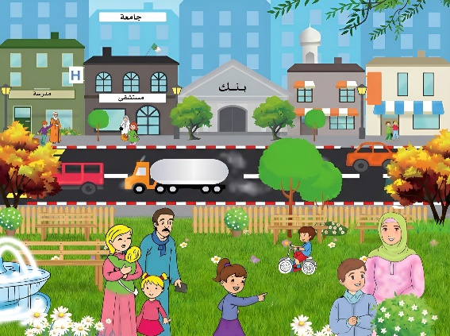
مرحلة  استثمار المكتسبات | - إعادة سرد النص من قبل بعض المتعلمين انطلاقا من الأجوبة السابقة | إعادة سرد النص.

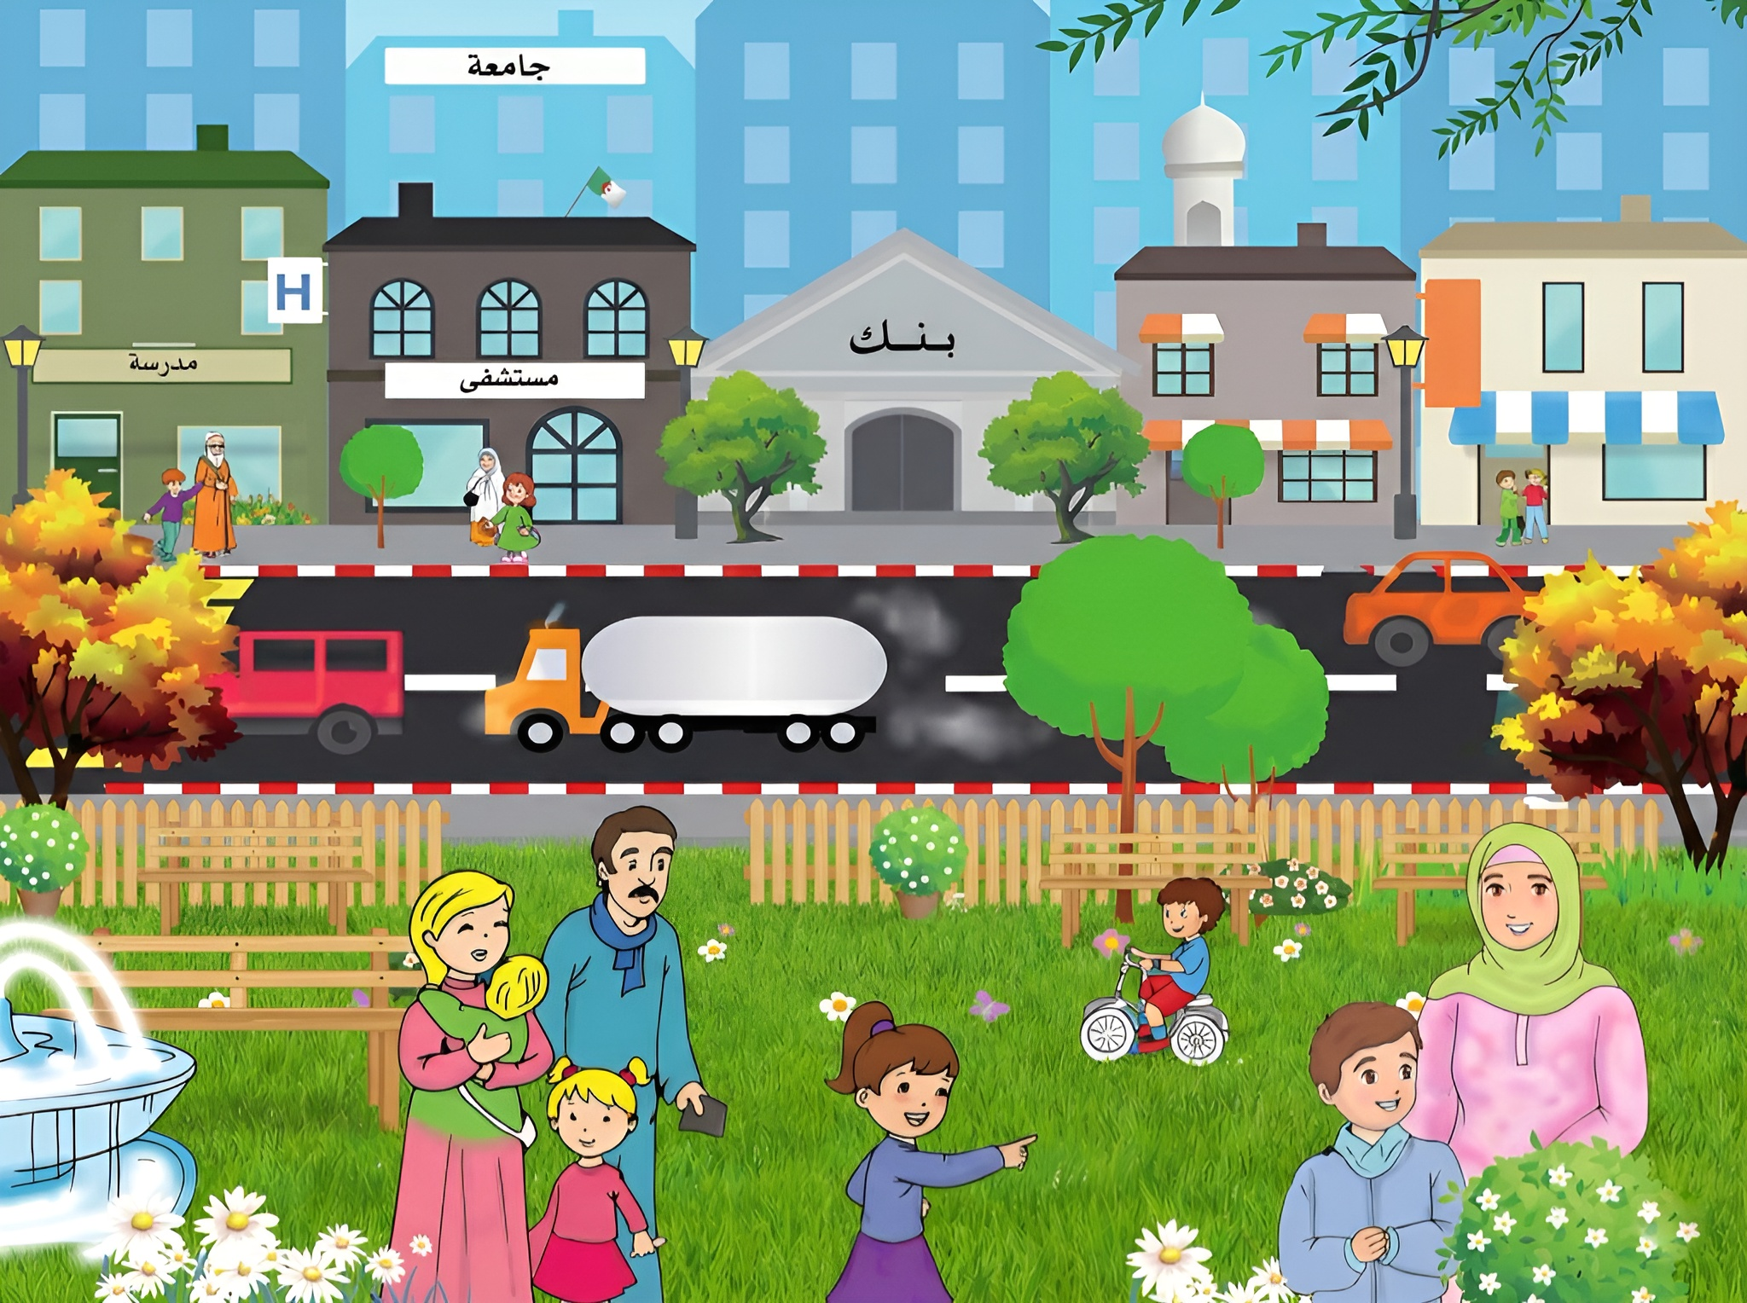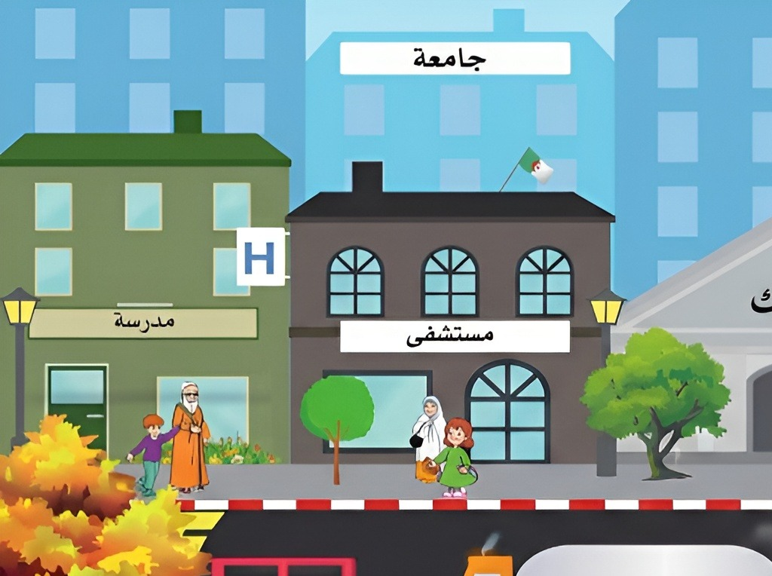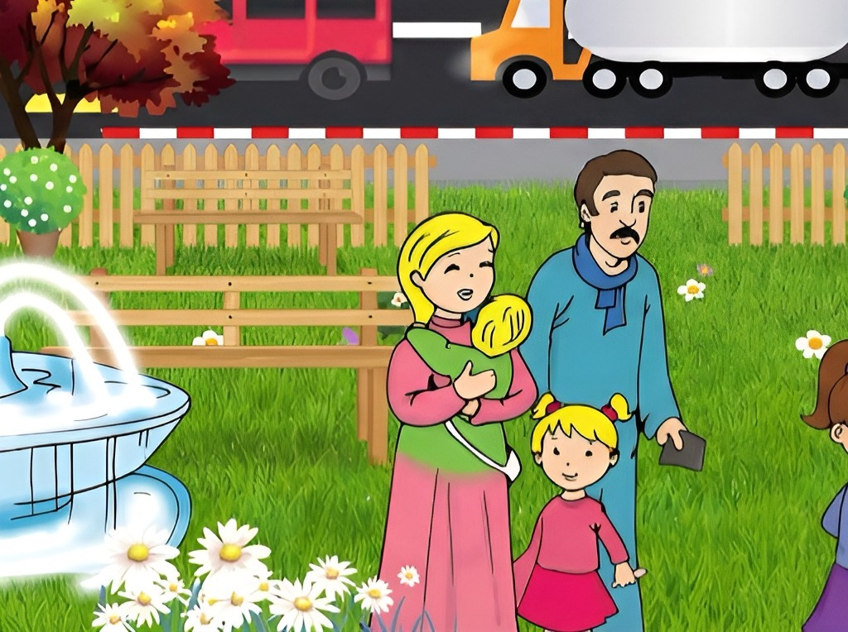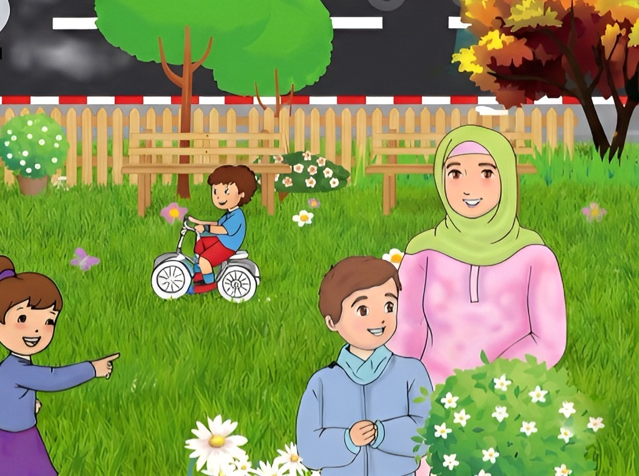

المستوى: السنة الأولى ابتدائي
الوحدة 02: مدينتنا |  |  |  | المقطع 03: الحي والقرية
المدة:  60 د | الحصة:  03 | الأسبوع: 10 | النشاط: قراءة اجمالية الموضوع: مدينتنا  الميدان: فهم المكتوب  الهدف التعلمي: أن يقرأ الجمل ويفهم معناها ويحدد كلماتها بممارسة مهارات الوعي الصوتي الخطي.
المراحل | الوضعيات التعليمية التعلمية | التّقويم
مرحلة الانطلاق | - ماذا كان يصف أحمد؟  - بماذا تتميز المدينة؟ وأين يقضي الناس أوقات فراغهم في المدينة؟ | يجيب
مرحلة  بناء التعلمات | - اكتشاف الجملة الأولى:  ماذا قال أحمد عن مدينتهم؟ كيف في شوارعها؟  من خلال الإجابات يتوصل المتعلمون إلى الجملة شفويا  - الوعي الصوتي:  - تقرأ المعلمة الجملة عدة مرات (شفويا)  - يردد المتعلمون الجملة عدة مرات مع تصحيح النطق.  - تطلب المعلمة من المتعلمين تقطيع الجملة بالتصفيق.  - كم عدد كلمات هذه الجملة؟  - ماهي الكلمة الأولى/ الثانية /.......؟  - التطابق الصوتي الخطي:  - تدوين الجملة المكتشفة سابقًا: مَدِينَتُنَا جَمِيلَةٌ، شَوَارِعُهَا وَاسِعَة. أو عرض بطاقات مكتوبة عليها على السبورة.  - اكتشاف الجملة الثانية:  ماذا يوجد في شوارع المدينة؟  - من خلال الإجابات يتوصل المتعلّمون إلى الجملة شفويا  فِيهَا مَحَلَّاتٌ كَثِيرَةٌ، وَحَدَائِقُ لِلتَّسْلِيَةِ.  - تطبيق نفس خطوات الوعي الصّوتي الخطّي على الجملة | يجيب  يردّد  يستمع  يقرأ  يحدّد كلمات الجملة  يقرأ كل كلمة على انفراد  يرتّب الجملة
  مَدِينَتُنَا جَمِيلَةٌ، شَوَارِعُهَا وَاسِعَةٌ.
  قراءة الجملة من طرف المعلمة ثم المتعلمين مع التركيز على ربط الصورة السمعية بالصورة البصرية والنطق وفق المقاطع الصوتية... | تقطيع الجملة إلى كلمات عن طريق (الدق، النقر، المشي، التصفيق، الإشارة ...).  تحديد عدد كلمات الجملة لمعرفة حدود الكلمة كتابيًا. | تشويش الكلمات داخل الجملة وإعادة ترتيبها.
  حذف كلمة شوارعها | إضافة كلمة ونظيفة | استبدال: (مدينتها بـ قريتنا) (واسعة بـ ضيقة)
  قراءة/ تقطيع / تشويش / ترتيب | إضافة: واسعة | حذف كثيرة | استبدال للتسلية بـ للترفيه
مرحلة  استثمار المكتسبات | - يقرأ المتعلم النص كاملا على السبورة محاكيا قراءة المعلمة  مَدِينَتُنَا جَمِيلَةٌ، شَوَارِعُهَا وَاسِعَةٌ. فِيهَا مَحَلَّاتٌ كَثِيرَةٌ، وَحَدَائِقُ لِلتَّسْلِيَةِ. | يقرأ
المستوى: السنة الأولى ابتدائي
الوحدة 02: مدينتنا |  |  |  | المقطع 03: الحي والقرية
المدة:  60 د | الحصة:  04 | الأسبوع: 10 | النشاط: انتاج شفوي +أستعمل الصيغ الموضوع: مدينتنا + (قليل / كثير)  الميدان: تعبير شفوي  الهدف التعلمي: أن ينتج نصا شفويا مماثلا. ويكتشف الصيغ ويوظفها في جمل دالة
المراحل | الوضعيات التعليمية التعلمية | التّقويم
مرحلة الانطلاق | - ما الأشياء التي تكثر في المدينة  - ماذا تصدر وسائل النقل؟ | يتذكر  يجيب
مرحلة  بناء التعلمات | - الإنتاج الشفوي:  تعرض المعلمة المشهد على السبورة أو على الكتاب.  - ما اسم المكان الذي يظهر على الصورة.  - ما هي مرافق الحياة التي تظهر عليها؟  - كيف تبدو البنايات؟  - أين تتسلى العائلات؟ وهل نجد في المدينة هذه الأماكن فقط؟  - ما الوسائل التي تكثر في المدينة؟ ماذا تستنتج؟  - تخيل معي كيف يعيش السكان في المدينة؟  - بالاستناد على ما سبق يعبر المتعلم عن مضمون المشهد مستعملا القرائن اللغوية وغير اللغوية.  ترتيب وتركيب أحداث النص شفويا  - أستعمل الصيغ: اليوم -غدا  تقول المعلمة: اليوم سيذهب أحمد مع عمه إلى المزرعة، وغدا سيزور القرية مع جده  بناء الجملة المحتوية على الصيغة المستهدفة من خلال طرح الأسئلة التالية:  - تكتب المعلمة الجمل على السبورة  - قراءات متكررة من طرف التلاميذ  - تطرح المعلمة أسئلة حول الصيغة المستهدفة ثم شرحها شرحا مبسطا  - تثبيت الصيغة بأمثلة أخرى:  - هل توجد مدرسة واحدة في المدينة؟ توجد في المدينة مدارس كثيرة  - هل توجد مدرسة واحدة في القرية؟ توجد في القرية مدارس قليلة  - الاستثمار:  - خلق وضعيات متنوعة لاستعمال الصيغ المدروسة.  إنتاج خطاب شفوي مماثل من خلال وضعيات جديدة ودالة انطلاقا من سندات متنوعة. | يلاحظ  يجيب  يتعرف على الصيغة  يستعمل الصيغة
  - قليل:  - كيف هي البيوت في القرية؟  البيوت في القرية قليلة  - هل السيارات في القرية كثيرة؟  السيارات في القرية قليلة | - كثير:  - كيف هي السيارات في المدينة؟  في المدينة سيّارات كثيرة  - كيف هي المحلات؟  في المدينة محلات كثيرة
مرحلة  استثمار المكتسبات | توظيف الصيغ اللغوية الجديدة المكتسبة في وضعيات جديدة من إنتاجهم. | يوظف
المستوى: السنة الأولى ابتدائي
الوحدة 02: مدينتنا |  |  |  | المقطع 03: الحي والقرية
المدة:  60 د | الحصة:  05 | الأسبوع: 10 | النشاط: قراءة (الحرف 01) الموضوع: مدينتنا + حرف الجيم  الميدان: فهم المكتوب  الهدف التعلمي: أن يتعرف على حرف الجيم ويميزه سمعا معزولا أو في كلمات وينطقه نطقا صحيحا مع الحركات.
المراحل | الوضعيات التعليمية التعلمية | التّقويم
مرحلة الانطلاق | - مراجعة الحروف المدروسة على سبورة الحروف  - كيف وصف أحمد المدينة؟ ما الذي أعجبك فيها؟ | يتذكر
مرحلة  بناء التعلمات | استخراج الجملة وتقطيعها واكتشاف الحرف وقراءته في وضعيات مختلفة  - ممارسة مهارات الوعي الصّوتي:  - على مستوى الجملة:  - على مستوى الكلمة: ممارسة مهارات الوعي الصّوتي شفويّا.  - نطق حرف الجيم مع الحركات (جَ – جُ – جِ).  - تجريد الحرف من الحركات ونطقه ساكنا (أجْ).  - ممارسة التّطابق الصوتي الخطي:  - تدوين الجملة على السبورة مشكولة، مع تلوين الحرف المستهدف دون الإشارة إليه.  - طرح الأسئلة: كم من كلمة في الجملة؟  - تحليل الجملة إلى كلمات، والكلمات إلى مقاطع صوتية.  اكتشاف الحرف الجديد:  - القيام بنفس الخطوات السابقة خطيا.  - الترحيب بالضيف الجديد.  - قراءة الصامت مع الحركات القصيرة والطويلة | يجيب على السّؤال  يحلّل الجملة صوتيّا ويحدّد مكوّناتها  يقرأ الجملة  يقطّع الجملة ويحدّد الكلمة المستهدفة  يمارس مهارات الوعي الصّوتي الخطّي ليتعرف على الحرف الجديد  يقرأ
  ماذا قال أحمد عن مدينتهم؟
  مَدِينَتُنَا جَمِيلَةٌ.
  1.قراءة: تقرأ المعلّمة الجملة، ثم يرددها المتعلّمون شفويا. | 2.التقطيع تقطيع الجملة إلى كلمات عن طريق التصفيق تحديد عدد الكلمات المكونة للجملة | 3. تشويش الكلمات داخل الجملة ثم إعادة ترتيبها.
  4. الاضافة: إضافة ونظيفة | 5.الاستبدال: استبدال كلمة مدينتنا بكلمة أخرى (قريتنا) | 6.الحذف التدريجي: لكلمات الجملة وصولا لكلمة جَمِيلَةٌ
  التّقطيع: عن طريق النّقر أو التّصفيق جَـ/ـمِيـ/ـلَـ/ـةٌ  = 4 تصفيقات | العزل:  ما الصوت الأول؟ جَ | التصنيف: تصنيف الأصوات حسب موقعها في الكلمة | التركيب:  ـجْلٌ/عِـ / عِجْلٌ
  الحذف: كيف تصبح كلمة جَمَالٌ بدون الصوت جَ : مَالٌ | التعويض: استبدال مقطع صوتي بآخر. جَمَلٌ - عَمَلٌ | التفيء:  حدد الكلمة المختلفة:  جبل - جمل - قلم | الإضافة: أضف جِـ لكلمة رَاحَةٌ  جِرَاحَةٌ
مرحلة  استثمار المكتسبات | مطالبة المتعلمين بكلمات تشمل حرف الجيم مع تحديد موقعه في الكلمة وحركته. | ينتج

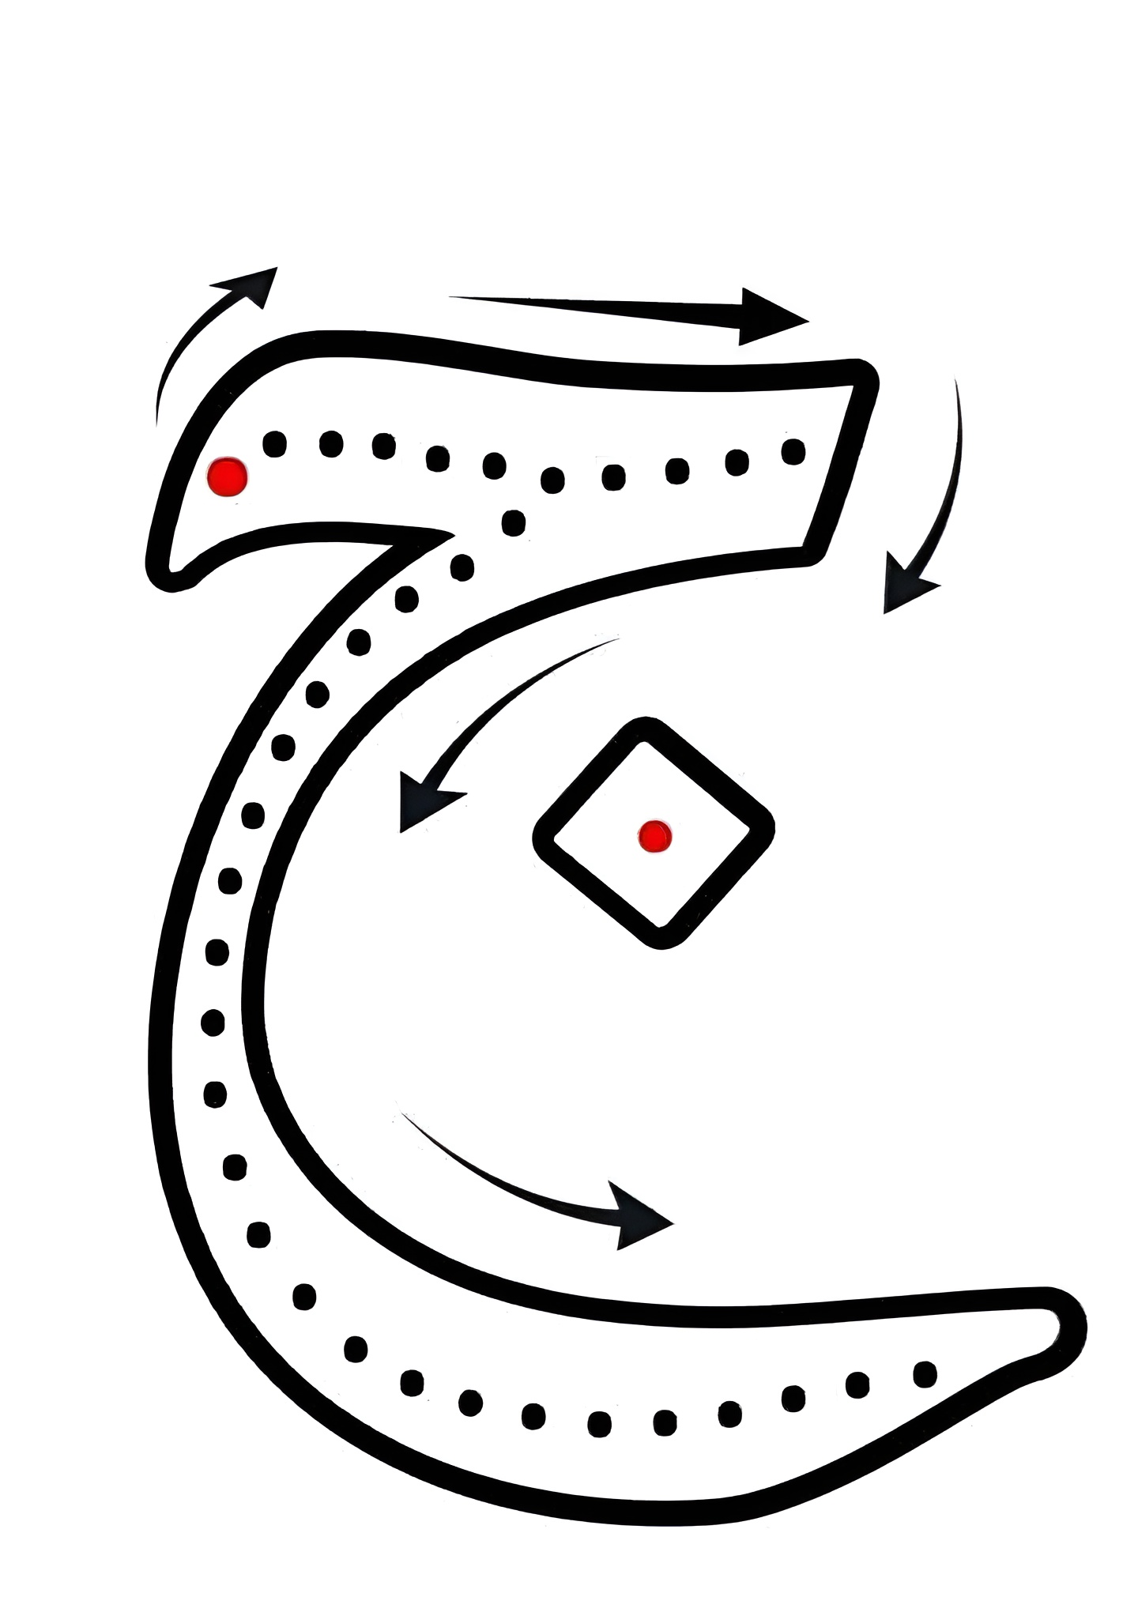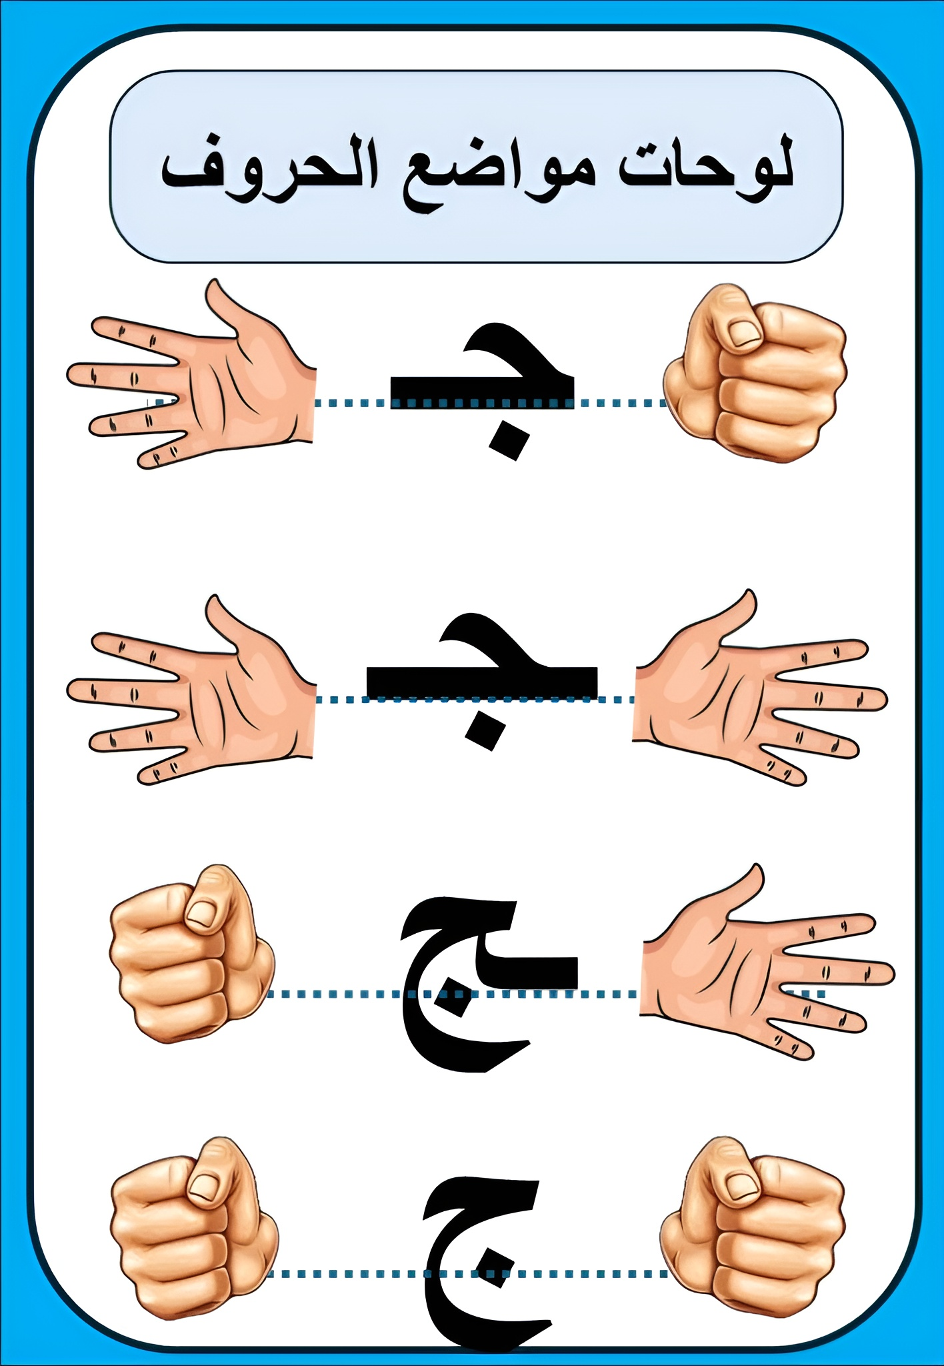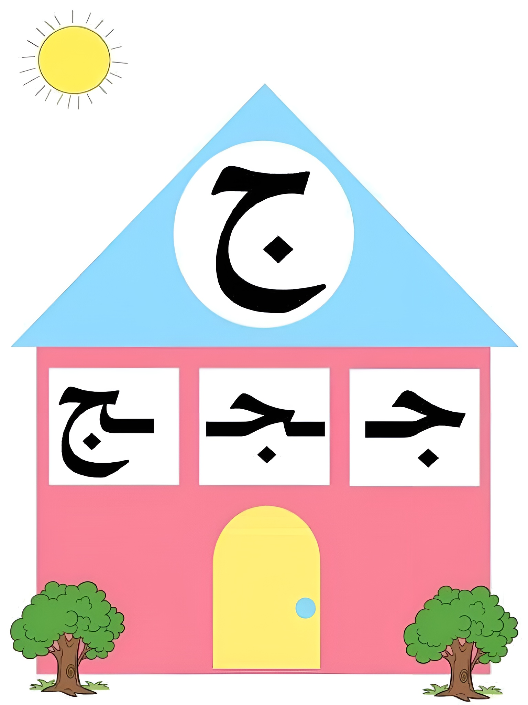
المستوى: السنة الأولى ابتدائي
الوحدة 02: مدينتنا |  |  |  | المقطع 03: الحي والقرية
المدة:  30 د | الحصة:  06 | الأسبوع: 10 | النشاط: كتابة (الحرف 01) الموضوع: حرف الجيم  الميدان: تعبير كتابي  الهدف التعلمي: أن يرسم الصامت (ج) في مواضع مختلفة من الكلمة.  أن يكتب (ج) مع الحركات القصيرة، الطويلة والتنوين وفق مقاييس الكتابة.
المراحل | الوضعيات التعليمية التعلمية | التّقويم
مرحلة الانطلاق | - قراءة حرف (ج) على سبورة الحروف مع الحركات القصيرة | يقرأ
مرحلة  بناء التعلمات | مطالبة المتعلمين بإتيان كلمات تتضمن الحرف (ج) في مواضع مختلفة بجميع صوره مع الحركات.  تعرض المعلمة الكلمات على السبورة.  - تجريد الحرف من الكلمات في أشكال مختلفة حسب موقعه من الكلمة.  - كتابة الحرف أسفل الكلمة من طرف المعلمة.  التدريب على الكتابة:  - تشرح المعلمة كيفية كتابة حرف الجيم في الفضاء.  - مطالبة المتعلمين بكتابته في الفضاء.  - انطلاقًا من المواضع السابقة، تكتب المعلمة النموذج على السبورة:  - قراءة النموذج من طرف المعلمة ثم المتعلمين.  - ضبط نقطة البداية والنهاية ومسار القلم عند كتابة الحرف.  - مطالبة المتعلمين بتشكيل الحرف بالعجينة على الألواح تمهيدًا للكتابة.  - مطالبة المتعلمين بكتابة الحرف على الألواح. | يلاحظ  يرسم  يتعرف على رسم الحرف  يتعرف على شكل الحرف  يشكل  يكتب
   | 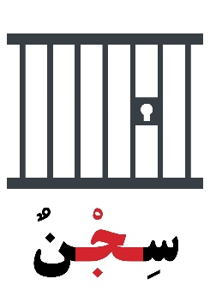 | 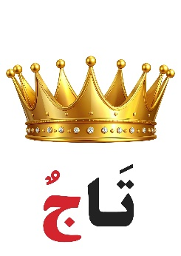 | 
  جـ | ـجـ | ـج | ج
  جَ | ـجُ | جِ | جَا | جُو | جِي | جِيـ | جًا | جٌ | جٍ | أجْ
مرحلة  استثمار المكتسبات | تشرح المعلمة مقاييس حرف الجيم، وتطلب من المتعلمين كتابته وفق النموذج المرفق على الكراس.  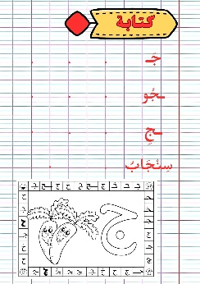  - متابعة إنجازات المتعلمين ومعالجتها آنيًا.  - تشجيع الإنجازات الجيدة وتثمينها لبث روح المنافسة.  - دعوة المتعلمين إلى الاعتناء بالكراس والمحافظة عليه. | يكتب

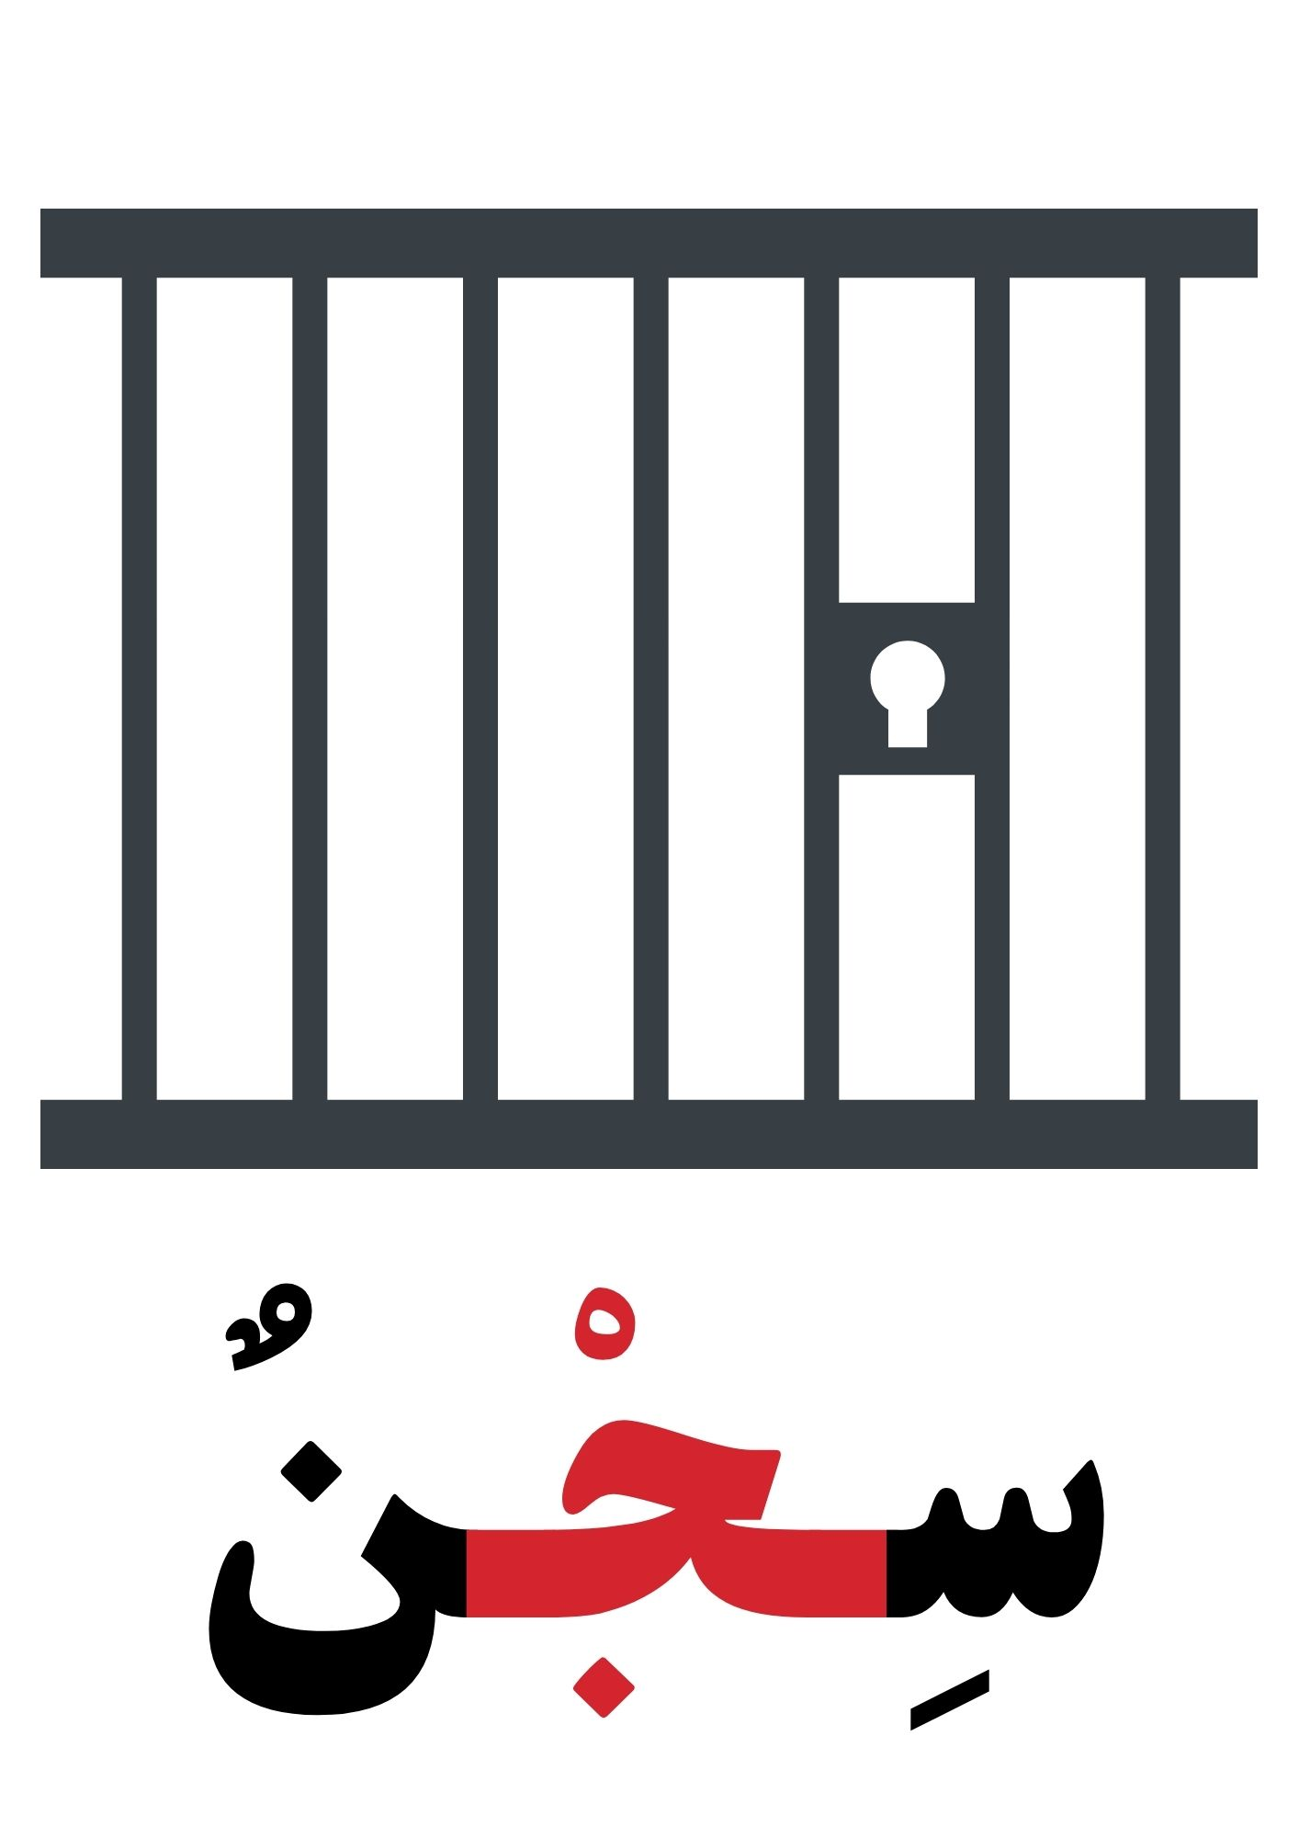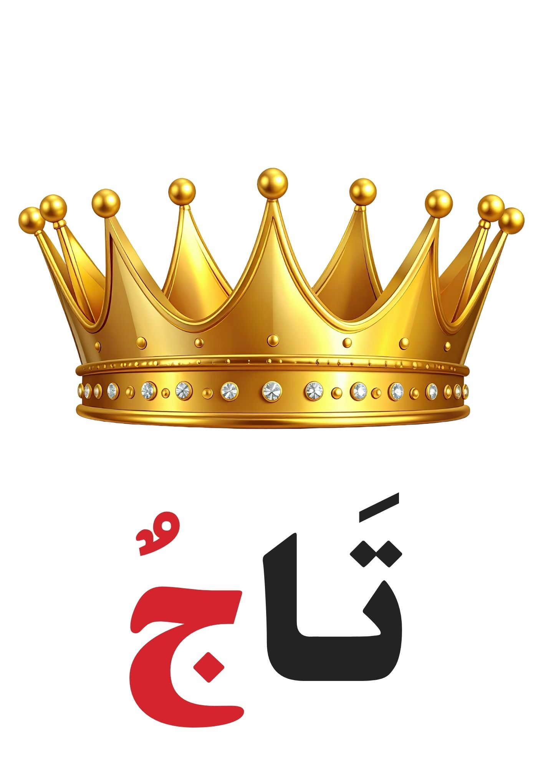
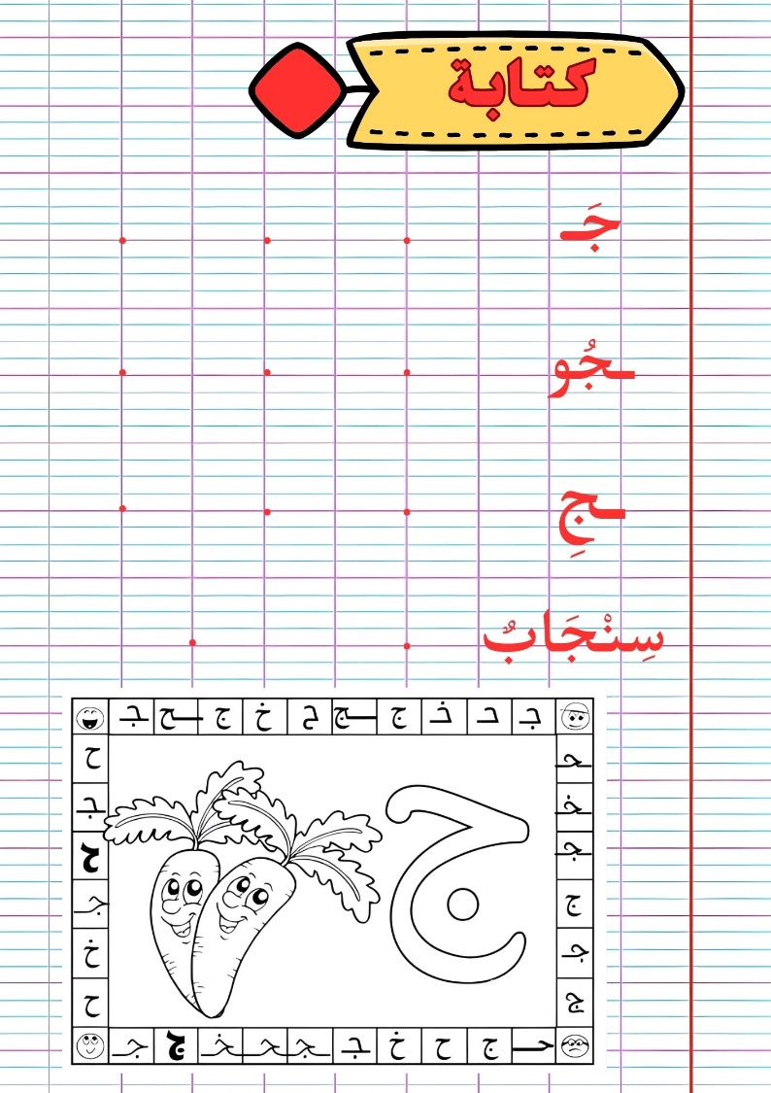

المستوى: السنة الأولى ابتدائي
الوحدة 02: مدينتنا |  |  |  | المقطع 03: الحي والقرية
المدة:  60 د | الحصة:  07 | الأسبوع: 10 | النشاط: تطبيقات (الحرف 01) الموضوع: حرف الجيم  الميدان: تعبير كتابي  الهدف التعلمي: أن يثبت حرف الجيم في كلمات ويربط الحرف بالصوت المناسب له.
المراحل | الوضعيات التعليمية التعلمية | التّقويم
مرحلة الانطلاق | - مطالبة المتعلمين بكتابة حرف الجيم على اللوحة.  - مطالبة المتعلمين بإتيان كلمات تتضمن حرف الجيم في مواضع مختلفة. | يكتب  يذكر
مرحلة  بناء التعلمات | تعرض المعلّمة الصور على السبورة:  - ما هي الصور المعروضة على السبورة؟  - يتوصّل المتعلّمون إلى كلمات: تَاجٌ – سِجْنٌ – جَرَسٌ.  - تطلب المعلّمة من التّلاميذ تحليل كلمة تَاجٌ إلى مقاطع صوتيّة على الألواح؟  - تكتب المعلمة كلمة سِجْنٌ على السبورة منفصلة: سِجْـ/ـنٌ  - مطالبة المتعلمين بدمجها (على الألواح)  - تكتب المعلمة كلمة جَرَسٌ مشوشة: ـرَ / جَـ / سٌ  - مطالبة المتعلمين بترتيبها.  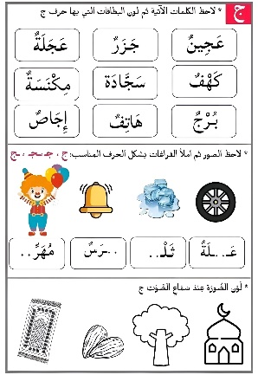 | يمارس مهارات الوعي الصوتي على الكلمات  ينجز
مرحلة  استثمار المكتسبات | مطالبة المتعلمين بفتح دفتر الأنشطة وإنجاز النّشاط (أُثبِت 1) فرديًا، بعد أن تشرح لهم المعلمة طريقة العمل.  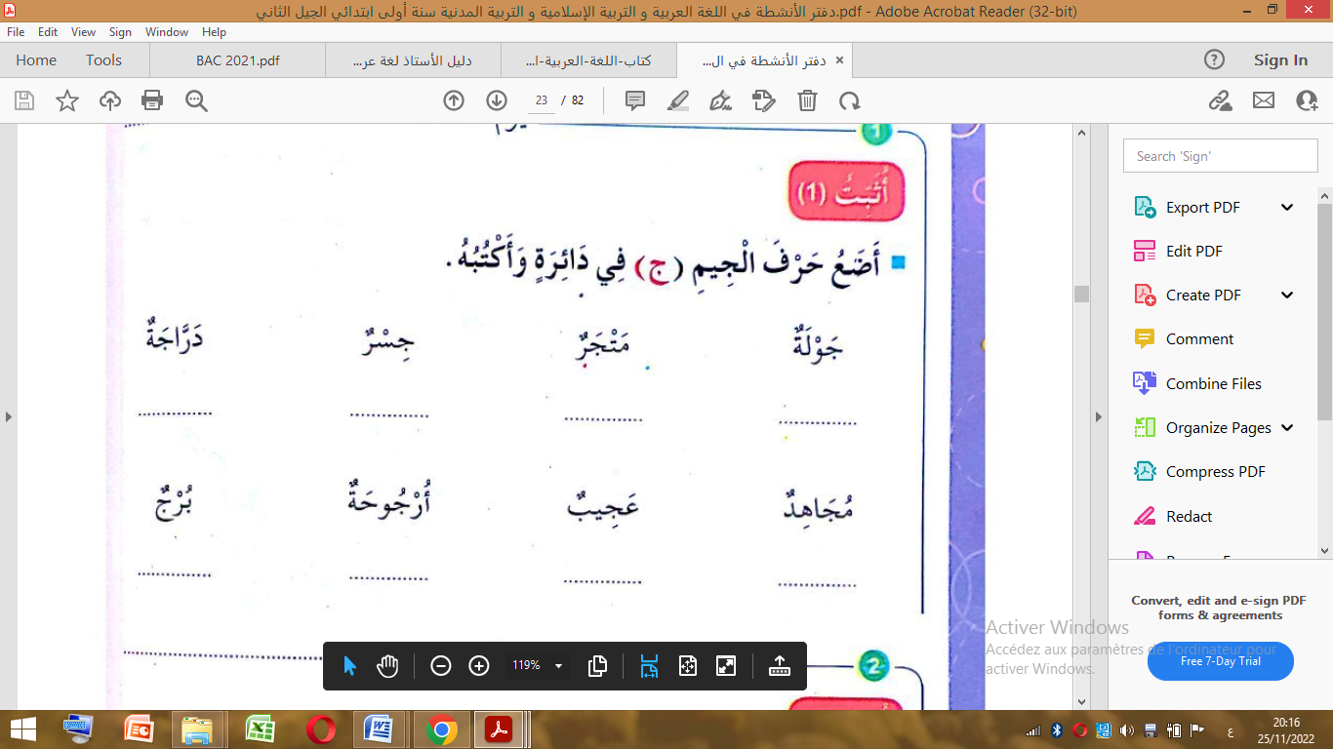 | ينجز
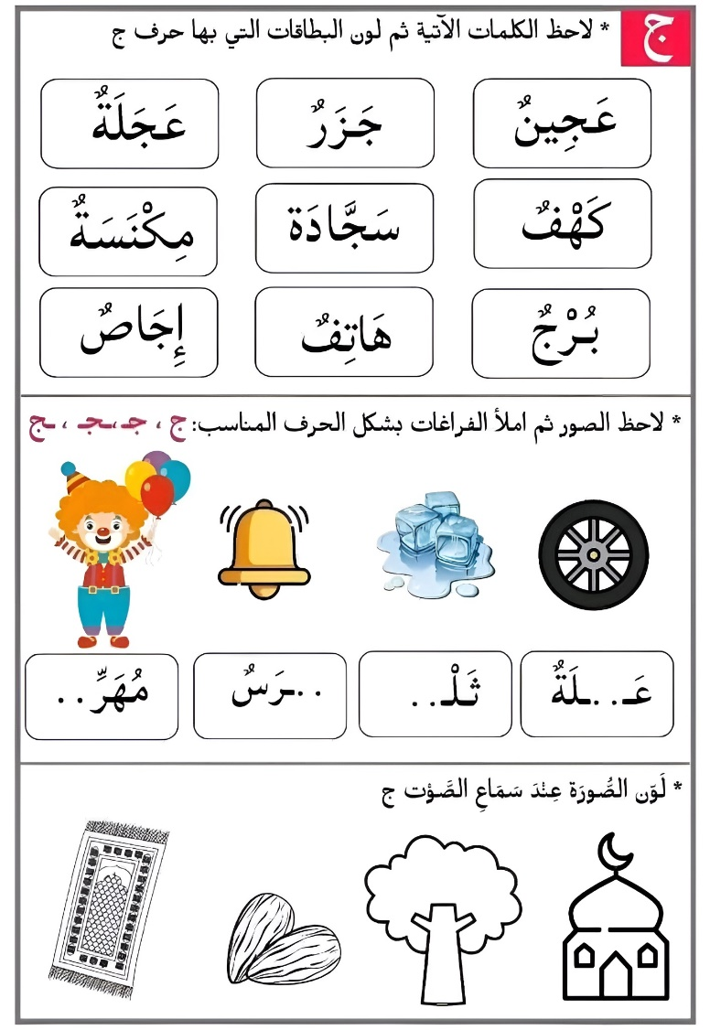

المستوى: السنة الأولى ابتدائي
الوحدة 02: مدينتنا |  |  |  | المقطع 03: الحي والقرية
المدة:  60 د | الحصة:  08/13 | الأسبوع: 10 | النشاط: محفوظات الموضوع: رفيقي الأرنب  الميدان: فهم المكتوب  الهدف التعلمي: أن يقرأ المقطوعة، ويدرك معناها الإجمالي والقيم المتضمنة فيها.
المراحل | الوضعيات التعليمية التعلمية | التّقويم
مرحلة الانطلاق | - اذكر حيوانات تعرفها  - ما هو الحيوان الذي يحب أن يأكل الجزر كثيرا؟ | يجيب
مرحلة  بناء التعلمات | تعرض المعلمة الصورة على السبورة، أو مطالبة المتعلمين بفتح الكتاب المدرسي.  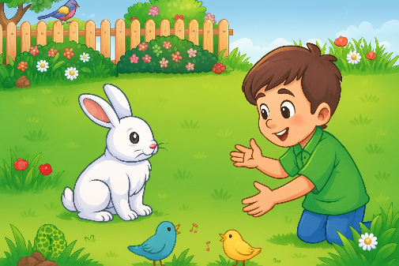  - ماذا تشاهدون في الصورة؟  - ماذا يفعل الطفل؟  - ما اسم الحيوان المتواجد في الصورة؟  تعرض المعلمة المقطوعة:  رفيقي الأرنب  قَفَزَ الأَرْنَبُ، خَافَ الأَرْنَبُ كُنْتُ قَرِيبًا مِنْهُ أَلْعَبُ  أَبْيَضُ أَبْيَضُ مِثْلَ النُّورِ يَعْدُو فِي الْبُسْتَانِ يَدُورُ  يَبْحَثُ عَنْ وُرَقَاتٍ خُضْرٍ يَخْطَفُهَا كَالْبَرْقِ وَيَجْرِي  لَا تَهْرُب مِنِّي يَا أَرْنَبُ أَنْتِ رَفِيقِي هَيَّا نَلْعَبْ.  - الإصغاء إلى المقطوعة عبر المسجل الصوتي.  - قراءة المحفوظة قراءة معبرة من طرف المعلمة.  - تنشد المعلّمة الأنشودة بصوت معبر ومسموع.  - يردد المتعلمون الأنشودة جماعيا مع المعلمة.  تسأل المعلّمة:  - عم تتحدث هذه الأنشودة؟ هل تحب الأرانب؟  - ماذا يأكل الأرنب؟  - هل نضرب الحيوانات؟ كيف نتصرف معها؟  - شرح المحفوظة وتذليل الألفاظ الصعبة. يعدو -يجري بسرعة / رفيقي -صديقي  - ترديد البيت الثاني من طرف التلاميذ وتحفيظه جماعة باللحن المناسب  أَبْيَضُ أَبْيَضُ مِثْلَ النُّورِ يَعْدُو فِي الْبُسْتَانِ يَدُورُ | يستمع لقراءة المعلّمة  يفهم المعنى الإجمالي  يجيب عن الأسئلة  يقرأ المقطوعة  يردد
مرحلة  استثمار المكتسبات | - تقرأ المعلمة قراءة أخيرة للأنشودة مع اللحن.  - يقرأ ويُلَحِّن المتعلّمون البيت الثاني.  - تخصص الحصة الثانية للحفظ والاستظهار. | يستمع  يلحن  يستظهر

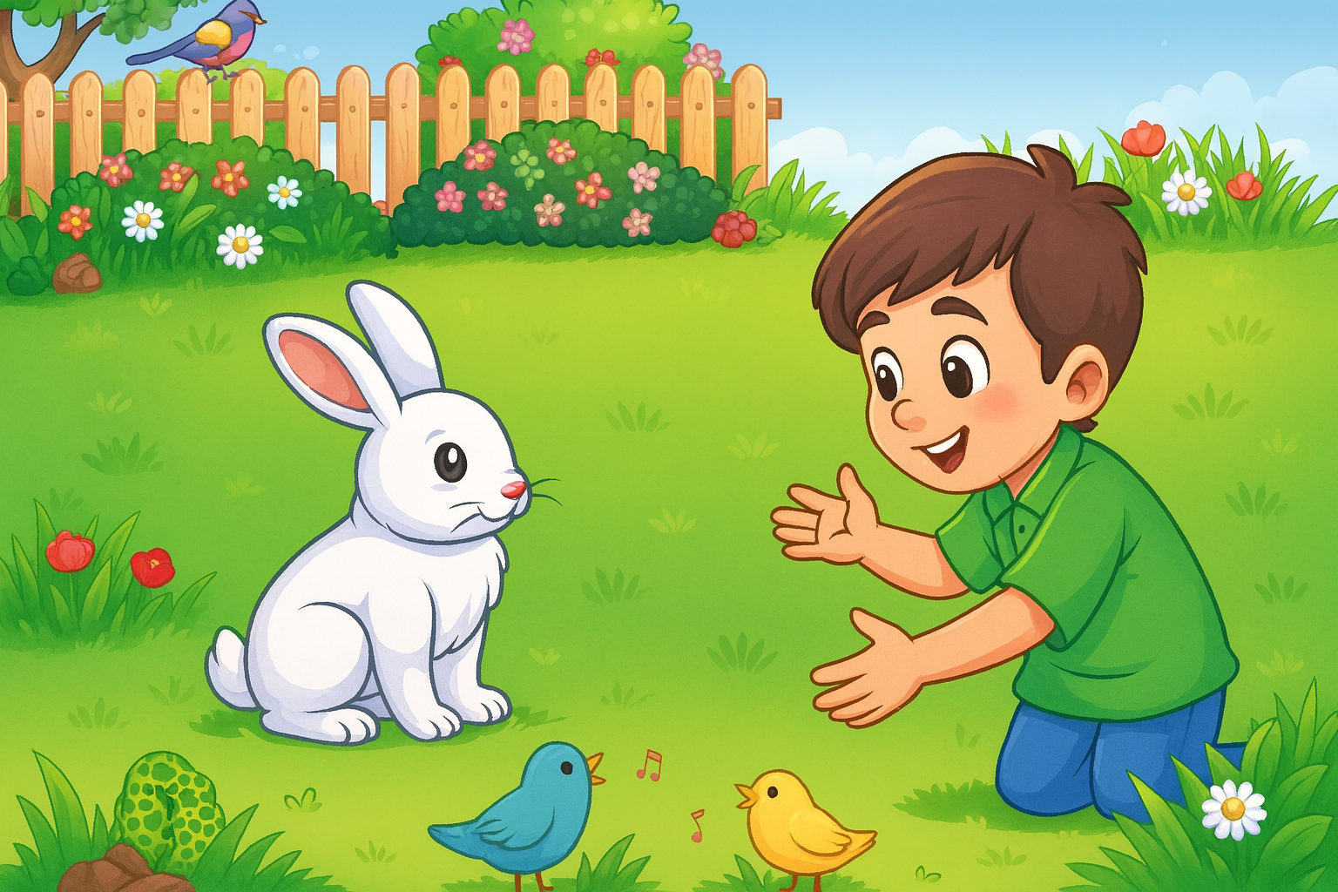
المستوى: السنة الأولى ابتدائي
الوحدة 02: مدينتنا |  |  |  | المقطع 03: الحي والقرية
المدة:  60 د | الحصة:  09 | الأسبوع: 10 | النشاط: قراءة (الحرف 02) الموضوع: مدينتنا + حرف الحاء  الميدان: فهم المكتوب  الهدف التعلمي: أن يتعرّف على حرف الحاء ويميزه سمعا معزولا أو في كلمات وينطقه نطقا صحيحا مع الحركات.
المراحل | الوضعيات التعليمية التعلمية | التّقويم
مرحلة الانطلاق | - مراجعة حرف الجيم على سبورة الحروف | يتذكر
مرحلة  بناء التعلمات | استخراج الجملة وتقطيعها واكتشاف الحرف وقراءته في وضعيات مختلفة  أين يقضي الناس أوقات فراغهم؟  حَدِيقَةِ التَّسْلِيَةِ.  - ممارسة مهارات الوعي الصّوتي:  - على مستوى الجملة:  - على مستوى الكلمة: ممارسة مهارات الوعي الصّوتي شفويّا.  - نطق حرف الحاء مع الحركات (حَ – حُ– حِ).  - تجريد الحرف من الحركات ونطقه ساكنا (أحْـ).  - ممارسة التطابق الصوتي الخطي:  - تدوين الجملة على السبورة مشكولة، مع تلوين الحرف المستهدف دون الإشارة إليه.  - طرح الأسئلة: كم من كلمة في الجملة؟  - تحليل الجملة إلى كلمات، والكلمات إلى مقاطع صوتيّة.  اكتشاف الحرف الجديد:  - القيام بنفس الخطوات السابقة خطيا.  - الترحيب بالضيف الجديد.  - قراءة الصامت مع الحركات القصيرة والطويلة | يجيب على السّؤال  يحلّل الجملة صوتيّا ويحدّد مكوّناتها  يقرأ الجملة  يقطّع الجملة ويحدّد الكلمة المستهدفة  يمارس مهارات الوعي الصّوتي الخطّي ليتعرف على الحرف الجديد  يقرأ
  1.قراءة: تقرأ المعلّمة الجملة، ثم يرددها المتعلّمون شفويا. | 2.التقطيع تقطيع الجملة إلى كلمات عن طريق التصفيق تحديد عدد الكلمات المكونة للجملة | 3. تشويش الكلمات داخل الجملة ثم إعادة ترتيبها.
  4. الاضافة: إضافة واسعة | 5.الاستبدال: استبدال كلمة التسلية بكلمة أخرى (الحيوانات) | 6.الحذف التدريجي: لكلمات الجملة وصولا لكلمة حَدِيقَةِ
  التّقطيع: عن طريق النّقر أو التّصفيق حَـ/ـدِيـ/ـقَـ/ـةِ  = 4 تصفيقات | العزل:  ما الصوت الأول؟ حَ | التصنيف: تصنيف الأصوات حسب موقعها في الكلمة | التركيب:  مٍحْـ/ثٌ / ـرَا مِحْرَاثٌ
  الحذف: كيف تصبح كلمة بَحْرٌ بدون الصوت حْ : بَرٌّ | التعويض: استبدال مقطع صوتي بآخر. جَدِيدٌ - حَدِيدٌ | التفيء:  حدد الكلمة المختلفة:  حلوى – حقيبة - قسم | الإضافة: أضف حَـ لكلمة طَالِبٌ  طَحَالِبٌ
مرحلة  استثمار المكتسبات | مطالبة المتعلمين بكلمات تشمل حرف الحاء مع تحديد موقعه في الكلمة وحركته. | ينتج
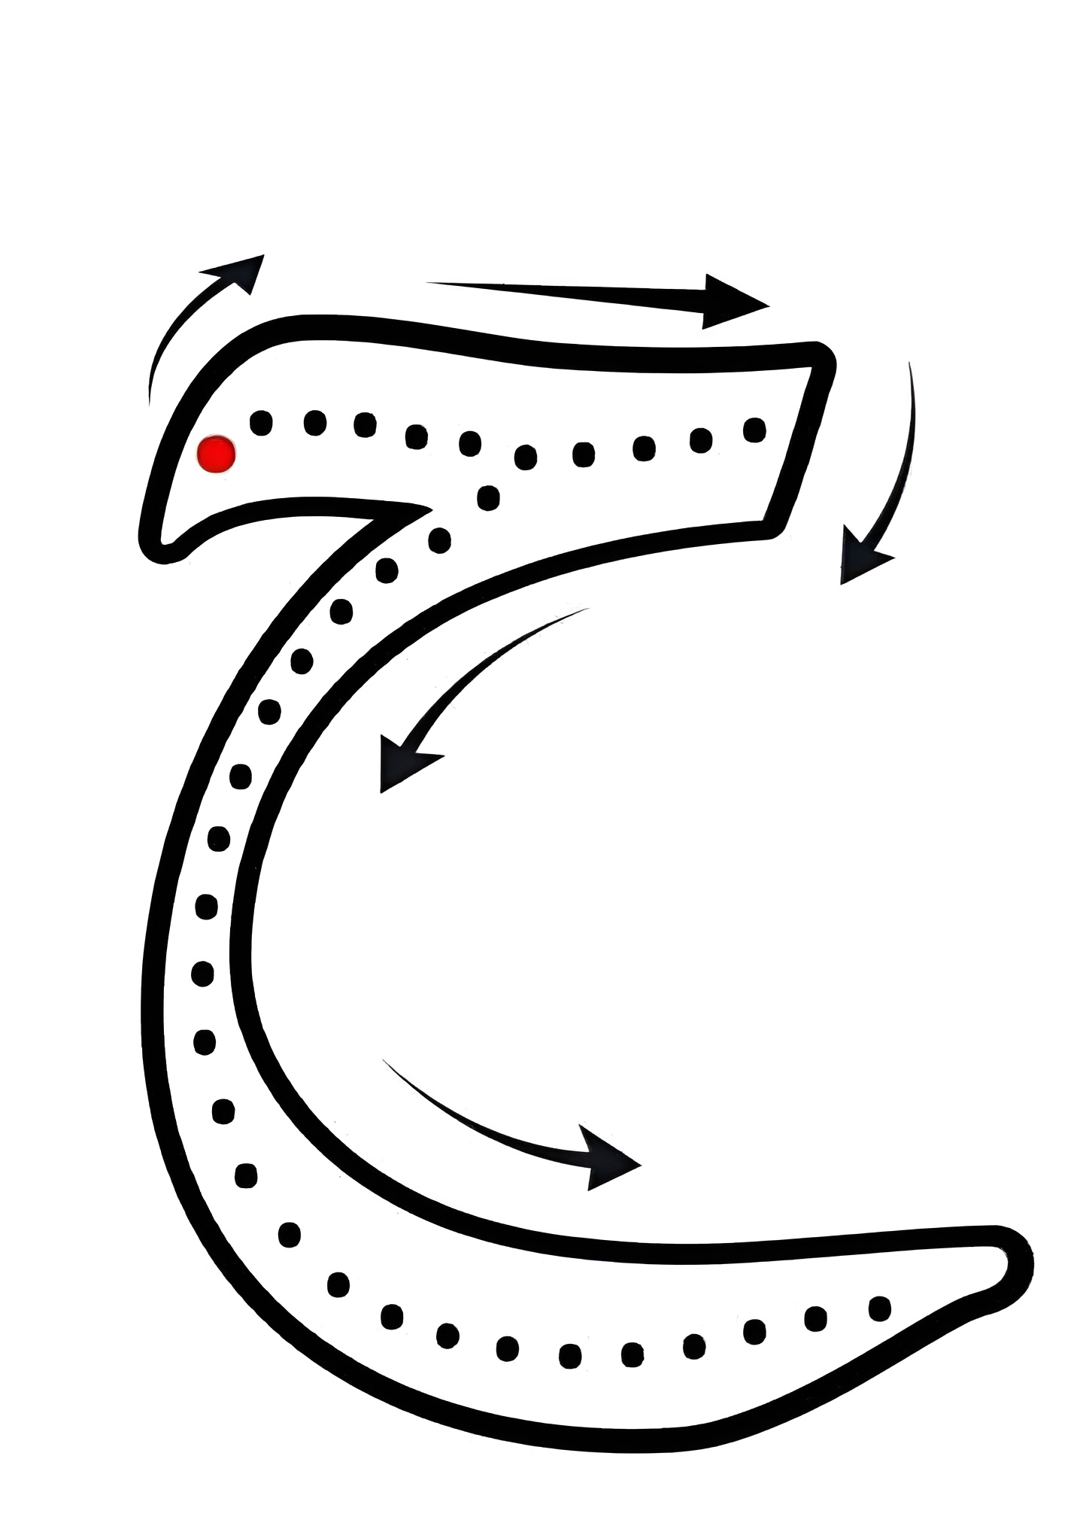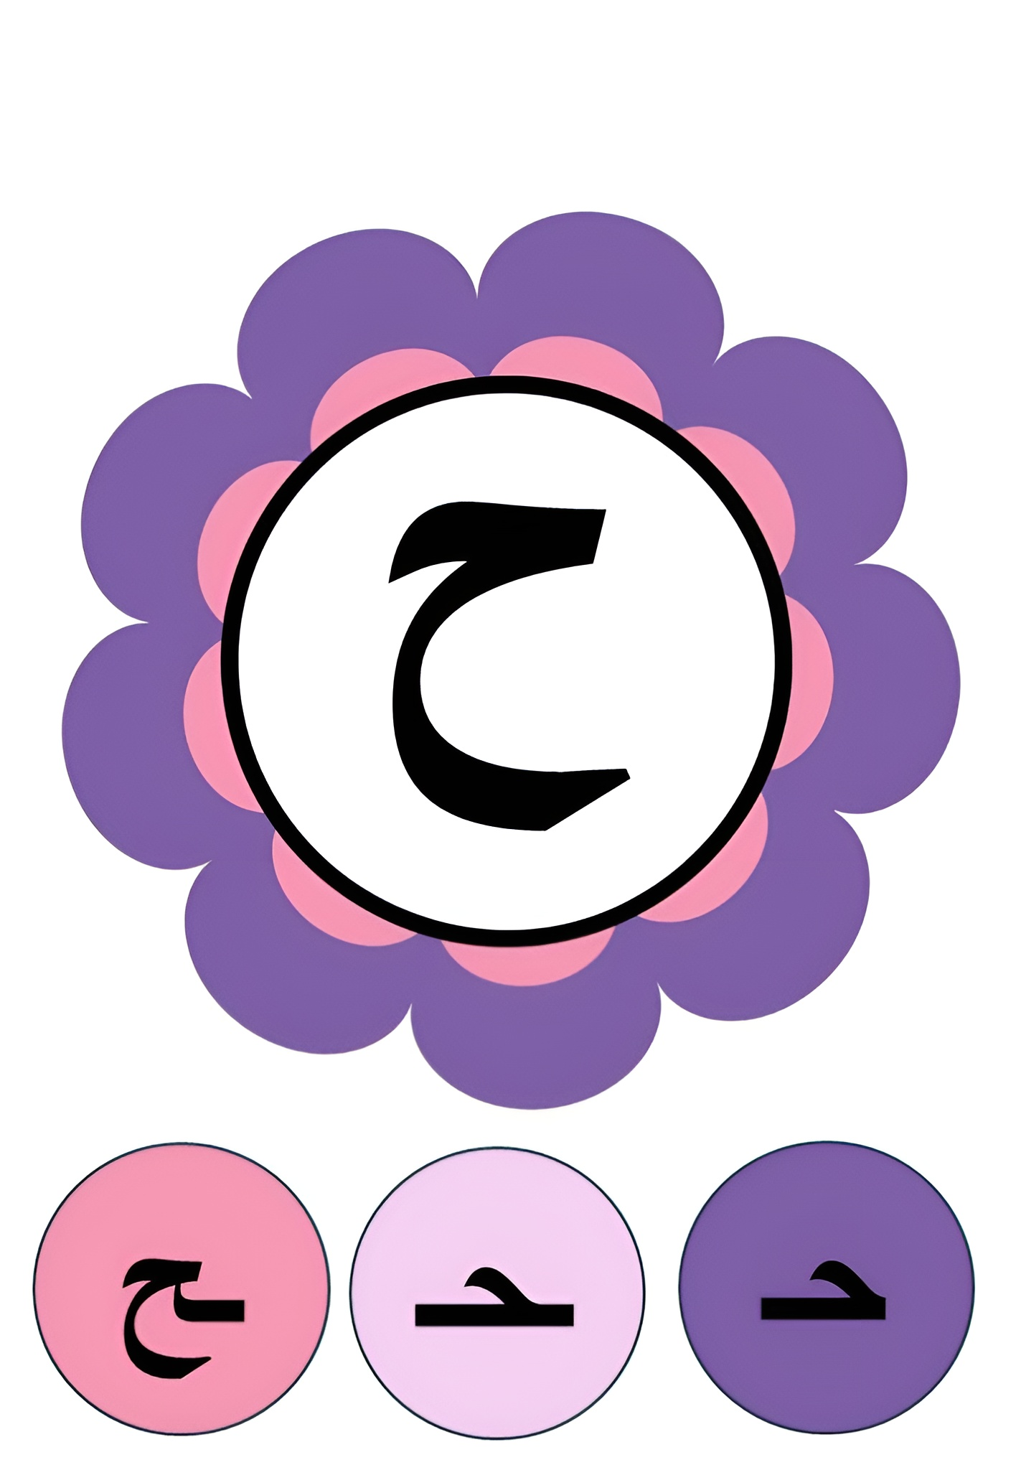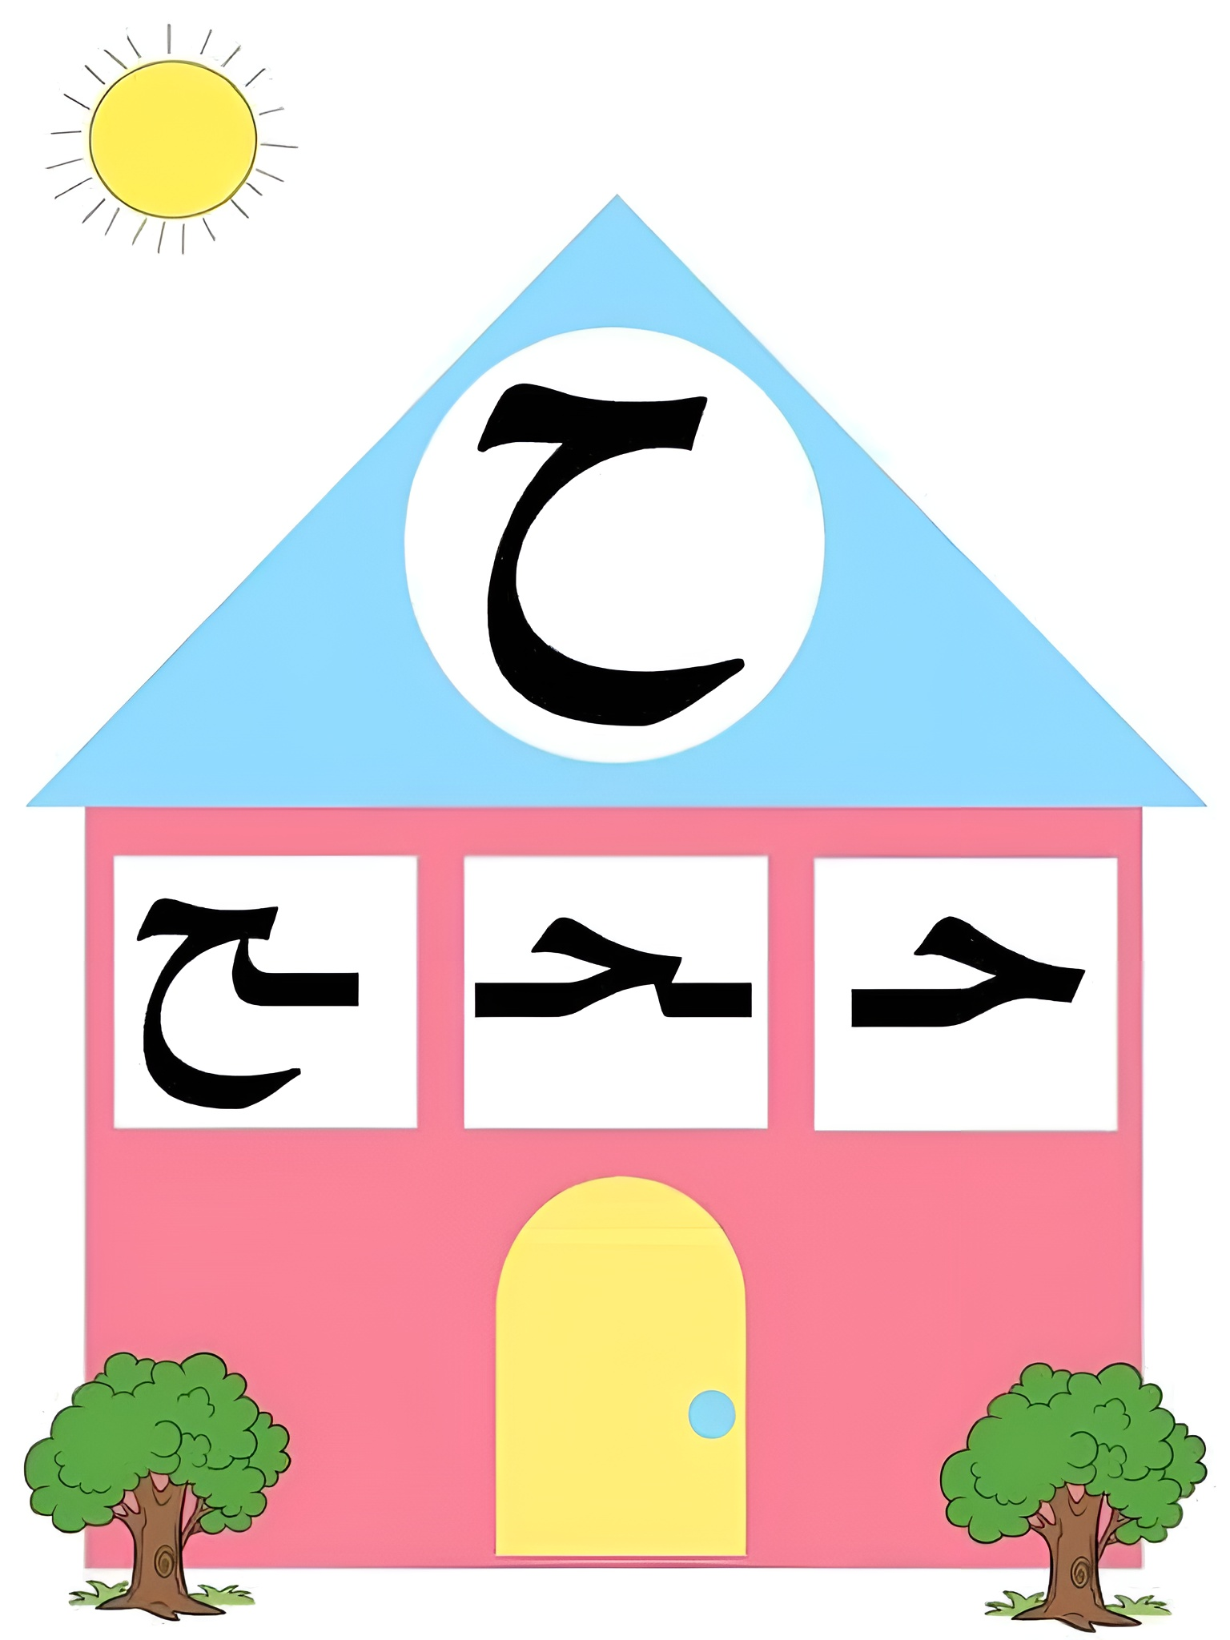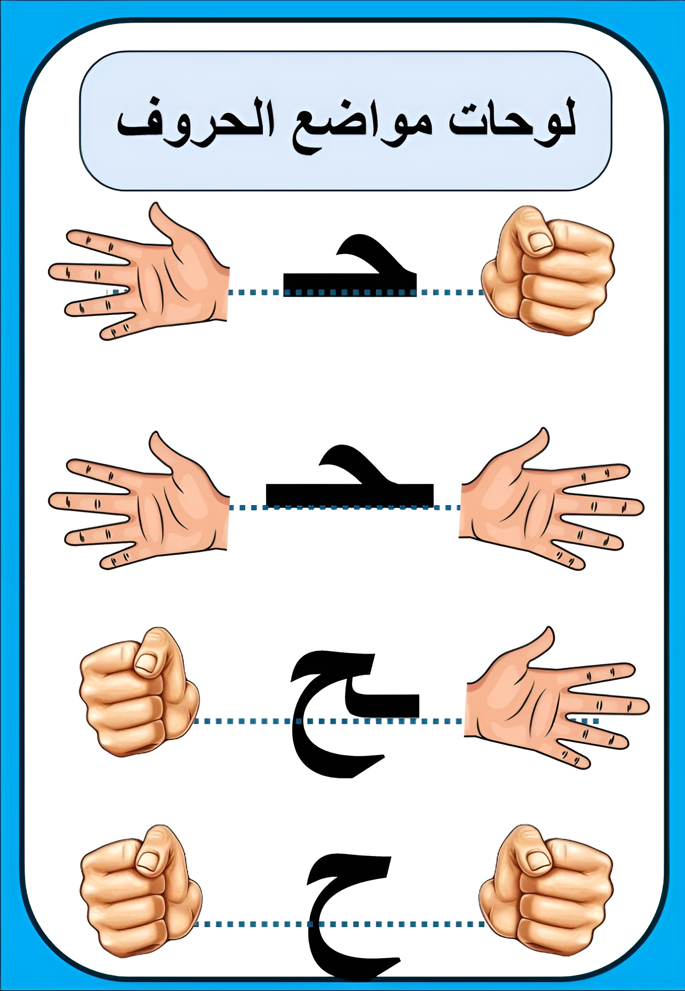
المستوى: السنة الأولى ابتدائي
الوحدة 02: مدينتنا |  |  |  | المقطع 03: الحي والقرية
المدة:  30 د | الحصة:  10 | الأسبوع: 10 | النشاط: كتابة (الحرف 02) الموضوع: حرف الحاء  الميدان: تعبير كتابي  الهدف التعلمي: أن يرسم الصامت (ح) في مواضع مختلفة من الكلمة.  أن يكتب (ح) مع الحركات القصيرة، الطويلة والتنوين وفق مقاييس الكتابة.
المراحل | الوضعيات التعليمية التعلمية | التّقويم
مرحلة الانطلاق | - قراءة حرف (ح) على سبورة الحروف مع الحركات القصيرة | يقرأ
مرحلة  بناء التعلمات | مطالبة المتعلمين بإتيان كلمات تتضمن الحرف (ح) في مواضع مختلفة بجميع صوره مع الحركات.  - تعرض المعلمة الكلمات على السبورة.  - تجريد الحرف من الكلمات في أشكال مختلفة حسب موقعه من الكلمة.  - كتابة الحرف أسفل الكلمة من طرف المعلمة.  التدريب على الكتابة  - تشرح المعلمة كيفية كتابة حرف الحاء في الفضاء.  - مطالبة المتعلمين بكتابته في الفضاء.  - انطلاقًا من المواضع السابقة، تكتب المعلمة النموذج على السبورة:  - قراءة النموذج من طرف المعلمة ثم المتعلمين.  - ضبط نقطة البداية والنهاية ومسار القلم عند كتابة الحرف.  - مطالبة المتعلمين بتشكيل الحرف بالعجينة على الألواح تمهيدًا للكتابة.  - مطالبة المتعلمين بكتابة الحرف على الألواح. | يلاحظ  يرسم  يتعرف على رسم الحرف  يتعرف على شكل الحرف  يشكل  يكتب
  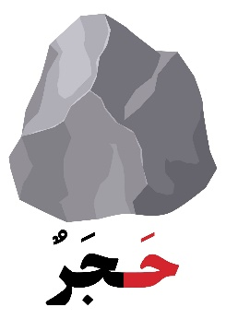 | 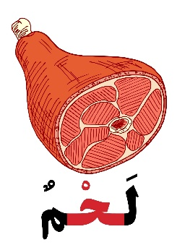 | 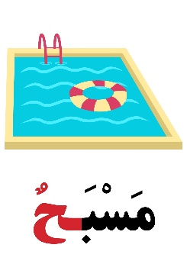 | 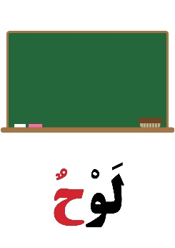
  حـ | ـحـ | ـح | ح
  حـَ | ـحُ | حِ | حَا | حُو | حِي | حِيـ | حًا | حٌ | حٍ | أحْ
مرحلة  استثمار المكتسبات | تشرح المعلمة مقاييس حرف الحاء، وتطلب من المتعلمين كتابته وفق النموذج المرفق على الكراس.  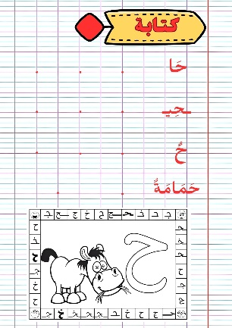  - متابعة إنجازات المتعلمين ومعالجتها آنيًا.  - تشجيع الإنجازات الجيدة وتثمينها لبث روح المنافسة.  - دعوة المتعلمين إلى الاعتناء بالكراس والمحافظة عليه. | يكتب
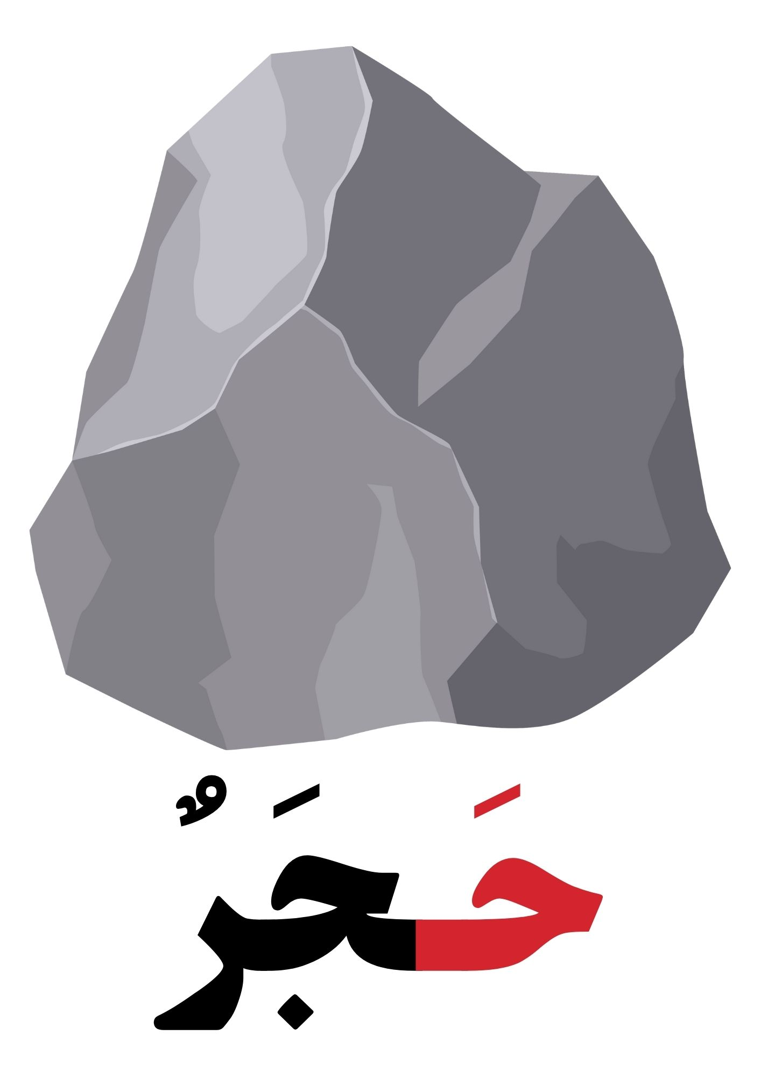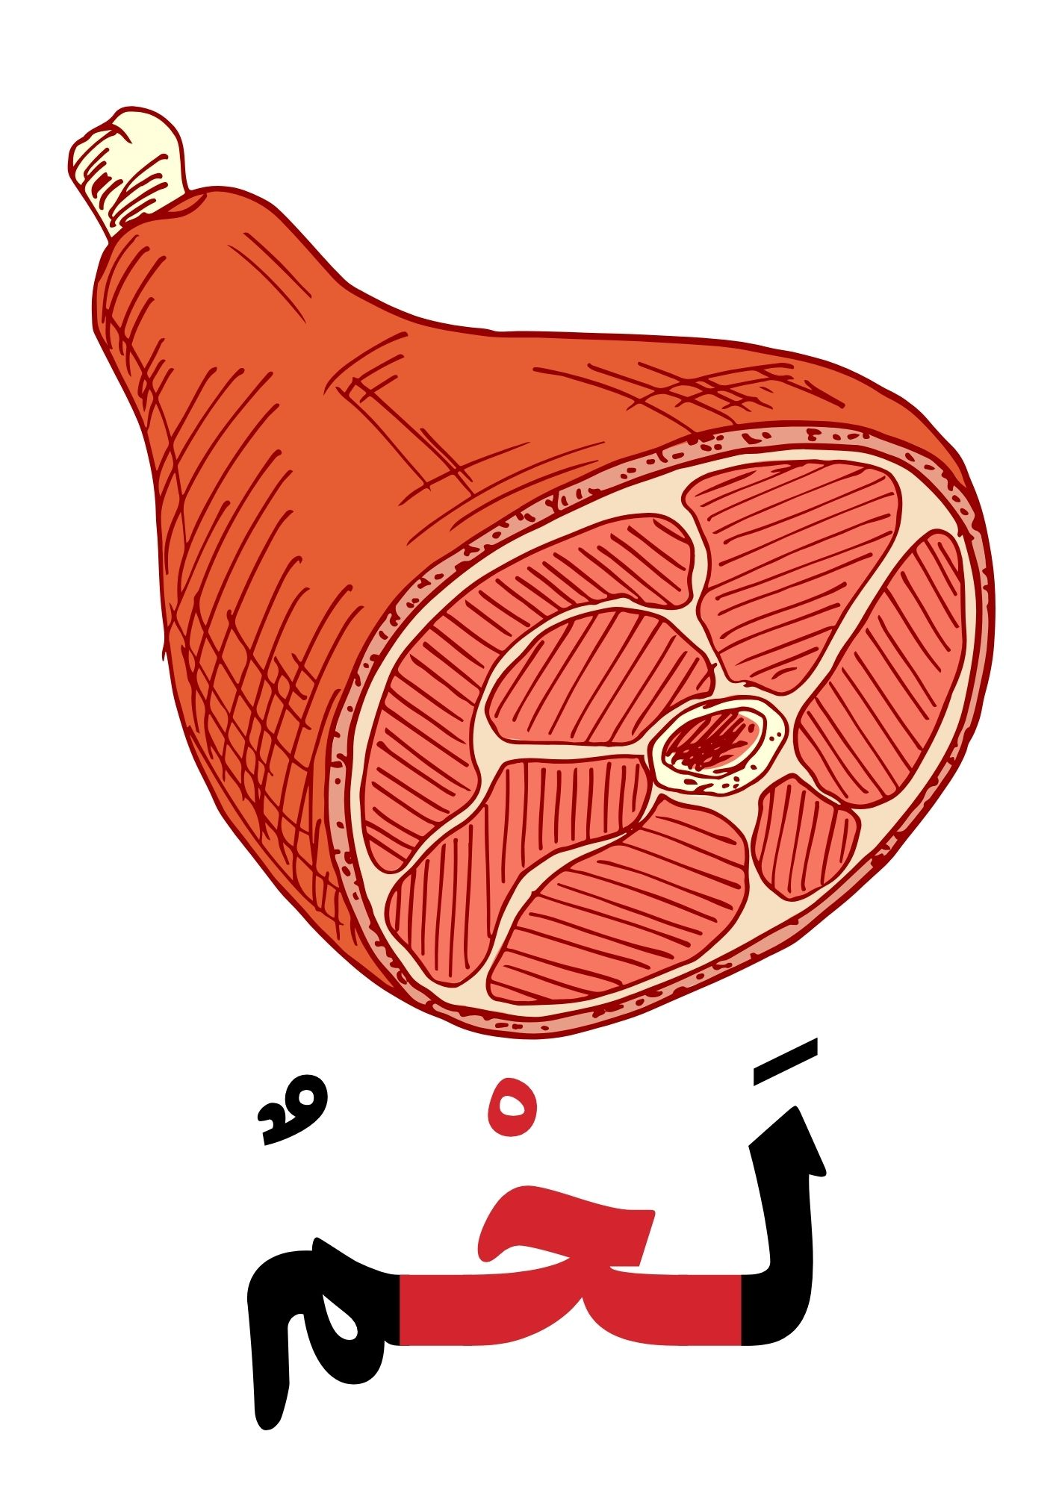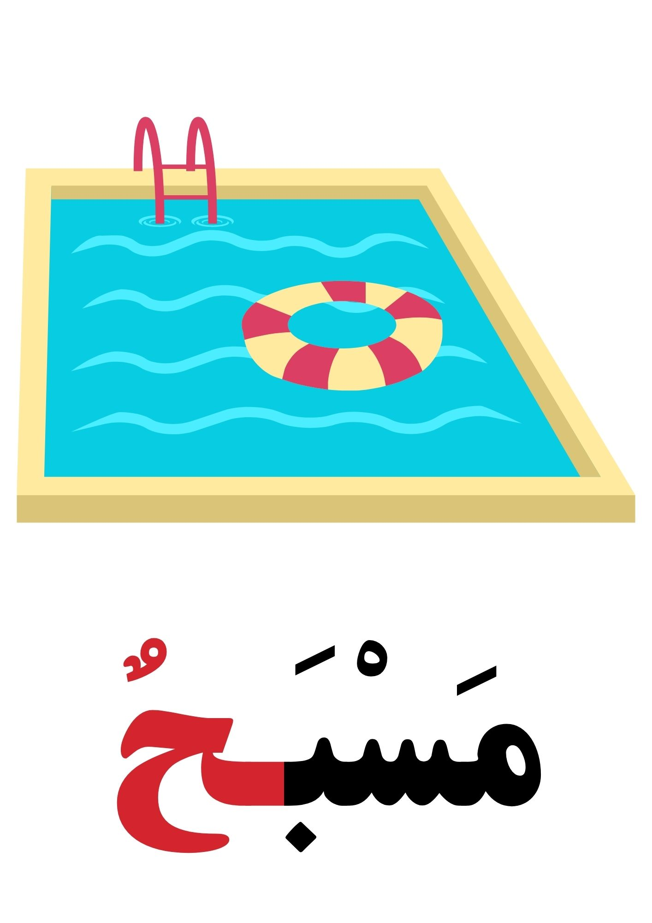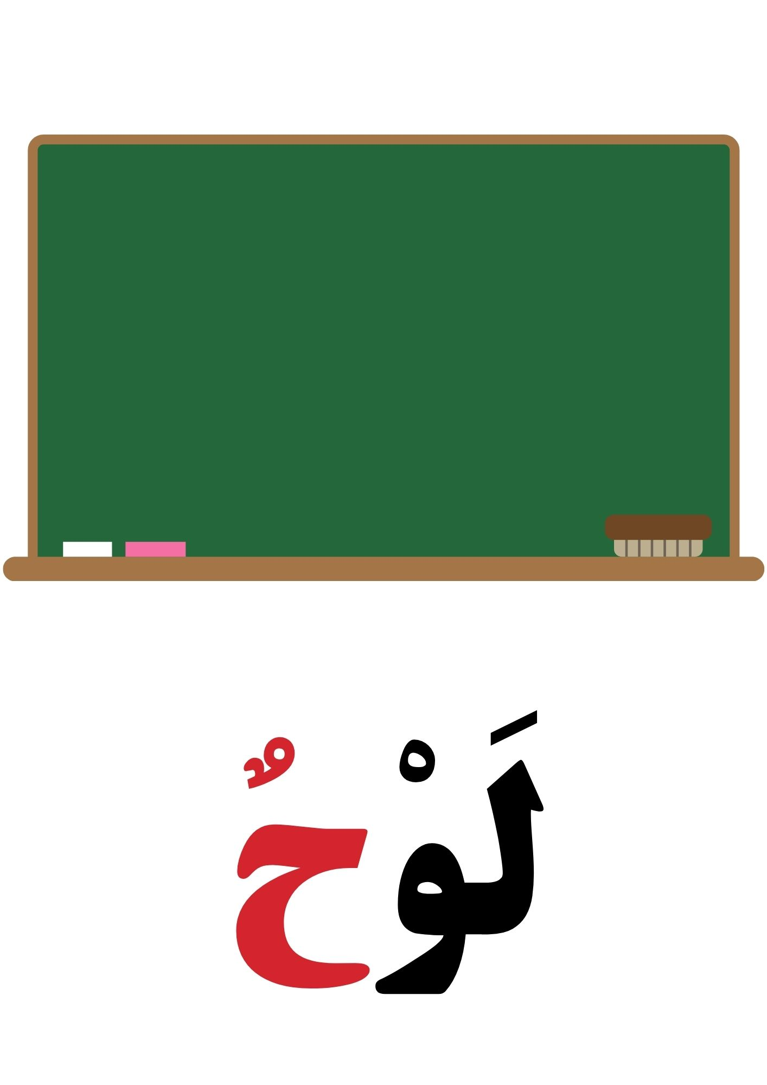

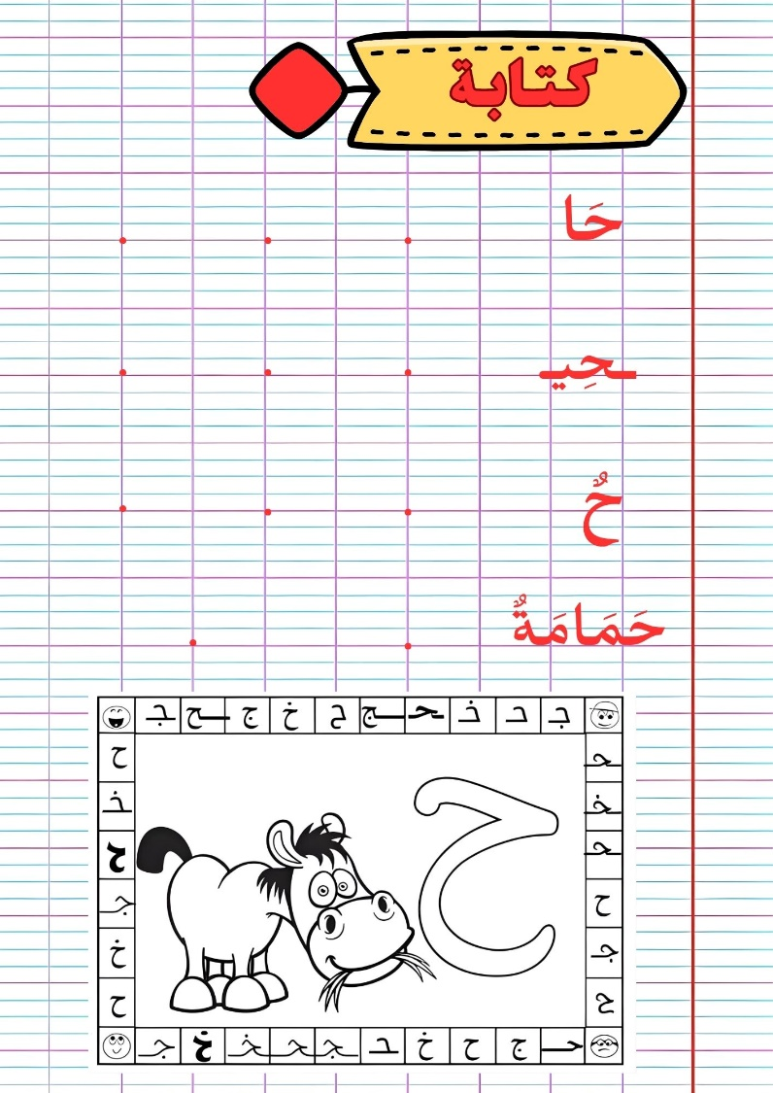

المستوى: السنة الأولى ابتدائي
الوحدة 02: مدينتنا |  |  |  | المقطع 03: الحي والقرية
المدة:  60 د | الحصة:  11 | الأسبوع: 10 | النشاط: تطبيقات (الحرف 02) الموضوع: حرف الحاء  الميدان: تعبير كتابي  الهدف التعلمي: أن يثبت حرف الحاء في كلمات ويربط الحرف بالصوت المناسب له.
المراحل | الوضعيات التعليمية التعلمية | التّقويم
مرحلة الانطلاق | - مطالبة المتعلمين بكتابة حرف الحاء على اللوحة.  - مطالبة المتعلمين بإتيان كلمات تتضمن حرف الحاء في مواضع مختلفة. | يكتب  يذكر
مرحلة  بناء التعلمات | تعرض المعلّمة الصّور على السّبورة:  - ما هي الصّور المعروضة على السّبورة؟  - يتوصّل المتعلّمون إلى كلمات: مَسْبَحٌ – حَجَرٌ – لَحْمٌ.  - تطلب المعلّمة من التلاميذ تحليل الكلمة لَحْمٌ إلى مقاطع صوتية على الألواح  - تكتب المعلمة كلمة مَسْبَحٌ على السبورة منفصلة: مَسْـ/-بَـ/ـحٌ  - مطالبة المتعلمين بدمجها (على الألواح)  - تكتب المعلمة كلمة حَجَرٌ مشوشة: ـرٌ/ــجَـ/ حَـ  - مطالبة المتعلمين بترتيبها.  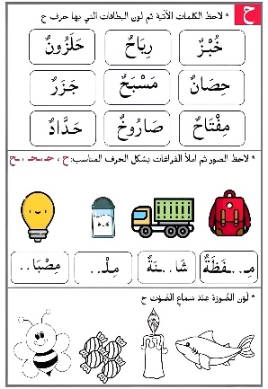 | يمارس مهارات الوعي الصوتي على الكلمات  ينجز
مرحلة  استثمار المكتسبات | مطالبة المتعلمين بفتح دفتر الأنشطة وإنجاز النّشاط (أُثبِت 2) فرديًا، بعد أن تشرح لهم المعلمة طريقة العمل.  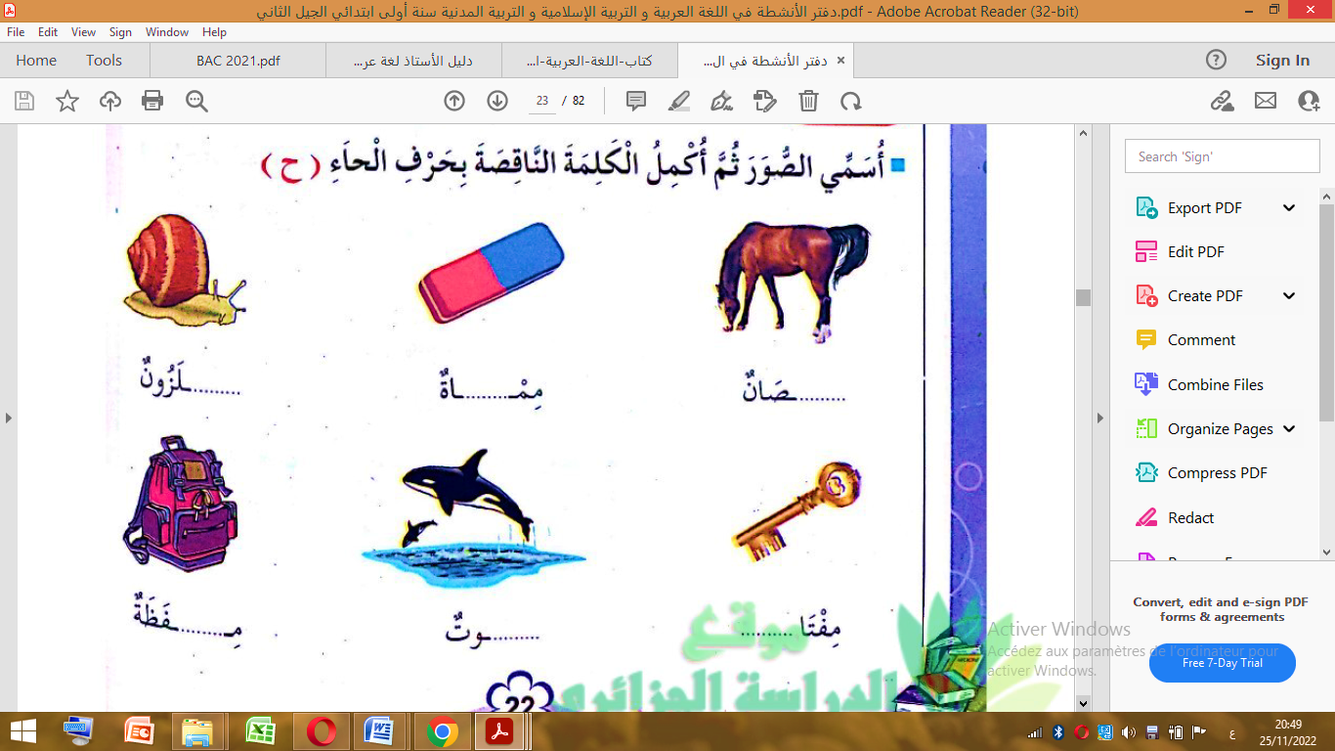 | يكتب
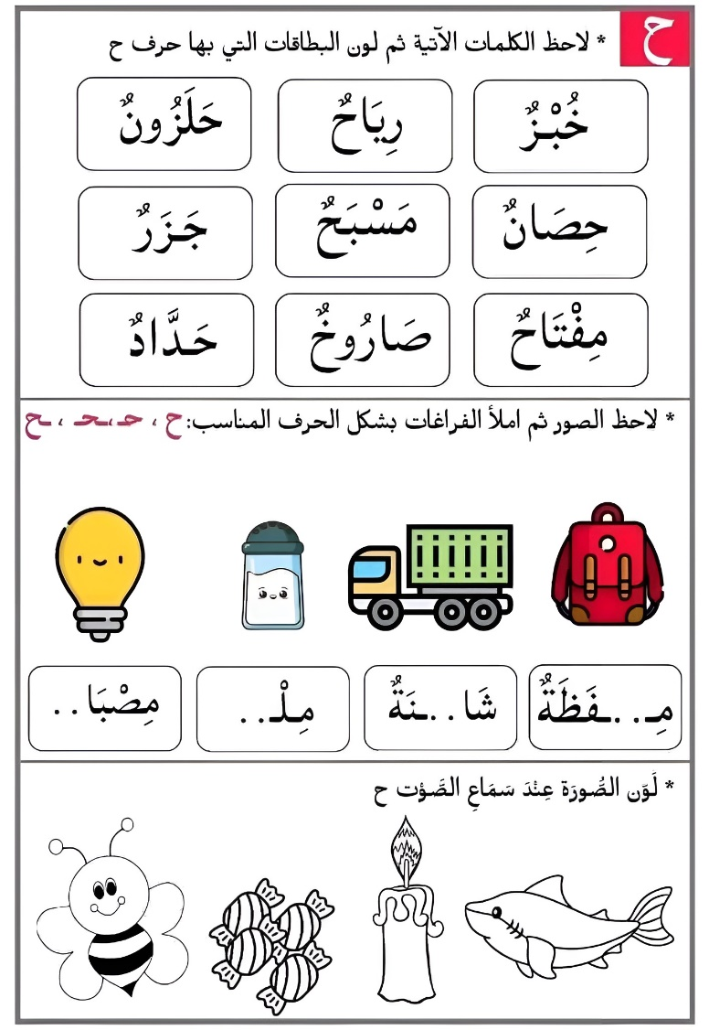

المستوى: السنة الأولى ابتدائي
الوحدة 02: مدينتنا |  |  |  | المقطع 02: المدرسة
المدة:  30 د | الحصة:  12 | الأسبوع: 10 | النشاط: إملاء الموضوع: حرفا الجيم والحاء  الميدان: تعبير كتابي  الهدف التعلمي: أن يثبت رسم الحرفين (الجيم والحاء)
المراحل | الوضعيات التعليمية التعلمية | التّقويم
مرحلة الانطلاق | - مطالبة المتعلمين بكتابة حرف الجيم على اللوحة مع بعض الحركات  - مطالبة المتعلمين بكتابة حرف الحاء على اللوحة مع بعض الحركات | يقرأ
مرحلة  بناء التعلمات | إملاء منظور لتثبيت رسم الحرفين ج – ح  يكتب المتعلمون ما يُملى عليهم بمراعاة التذكر والاسترجاع لصورة الكلمة وفق الأشكال التالية:  - التذكر السماعي:  - مطالبة المتعلمين بالإتيان بكلمات تحتوي على الحرفين، أو من اختيار المعلمة.  - إسماع الكلمة عدة مرات من طرف المعلمة مع شرح مدلولها إن كانت جديدة.  - التذكر البصري:  - كتابة الكلمة على السبورة من طرف المعلمة ومطالبة المتعلمين بملاحظتها جيدًا.  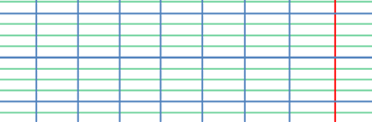  مِلْحٌ ـ جَمَالٌ ـ حُلُمٌ ـ جَلِيدٌ - حَاجَةٌ  - التذكر النطقي:  - قراءة الكلمة المدونة على السبورة من طرف المتعلمين.  - التذكر الحركي:  - كتابة الكلمة المقروءة من طرف المتعلمين في الفضاء، على الطاولة، على اللوحة.  - تذكير المتعلمين بالجلسة الصحيحة وكيفية مسك القلم ووضع الكراس.  - يكتب المتعلمون ما يُملى عليهم على الألواح أو كراريس القسم.  - القيام بالعمل مع مجموعة من الكلمات التي تتضمن الحرفين. | يستمع  يلاحظ  يقرأ  يكتب
مرحلة  استثمار المكتسبات | - يقارن المتعلم ما كتبه على الكراس بما هو مكتوب على السبورة.  - تتتبع المعلمة تصحيح المتعلمين بهدف التوجيه والمساعدة.  - تشجيع الإنجازات الجيدة وتثمينها لبث روح المنافسة | يقارن  يصحح الخطأ

المستوى: السنة الأولى ابتدائي
الوحدة 02: مدينتنا |  |  |  | المقطع 03: الحي والقرية
المدة:  60 د | الحصة:  14 | الأسبوع: 10 | النشاط: إدماج الموضوع: حرفا الجيم والحاء  الميدان: تعبير كتابي  الهدف التعلمي: أن يدمج مكتسباته في حل وضعيات مختلفة
المراحل | الوضعيات التعليمية التعلمية | التّقويم
مرحلة الانطلاق | - قراءة الحرفين من سبورة الحروف أو على الكتاب المدرسي  - مطالبة المتعلمين بكتابة حرف الجيم والحاء على اللوحة مع بعض الحركات | يكتب  يذكر
مرحلة  بناء التعلمات | النشاط 1: (جماعي)  - تُفعِّل المعلمة نشاطًا تفاعليًا باستعمال استراتيجية الأرنب والجزر  - تعرض مجموعة من بطاقات الكلمات المصممة على شكل جزر، وتُوزِّعها على المتعلمين  - تحضر أرنبين: الأرنب الأول مخصص لحرف الجيم (ج) الأرنب الثاني مخصص لحرف الحاء (ح)  - تطلب المعلمة من المتعلمين ملاحظة الكلمة المكتوبة على البطاقات، ثم تحديد ما إذا كانت تحتوي على حرف الجيم أو حرف الحاء، ووضعها في الكيس المناسب.  - يستمر النشاط حتى تنتهي جميع البطاقات.  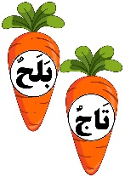  النشاط 2: (فردي)  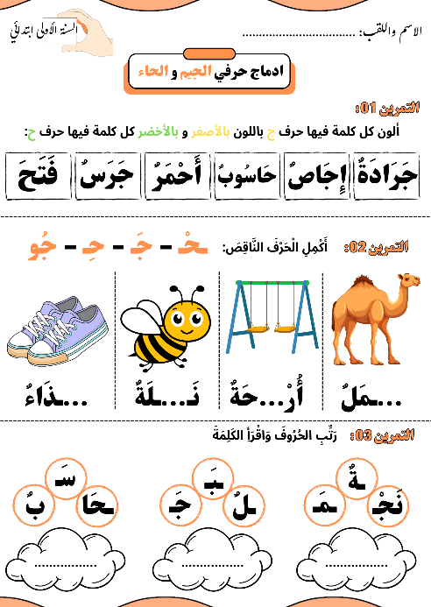 | يقرأ  يضع الكلمة في مكانها المناسب  يفهم التّعليمة  وينجز المطلوب منه
مرحلة  استثمار المكتسبات | 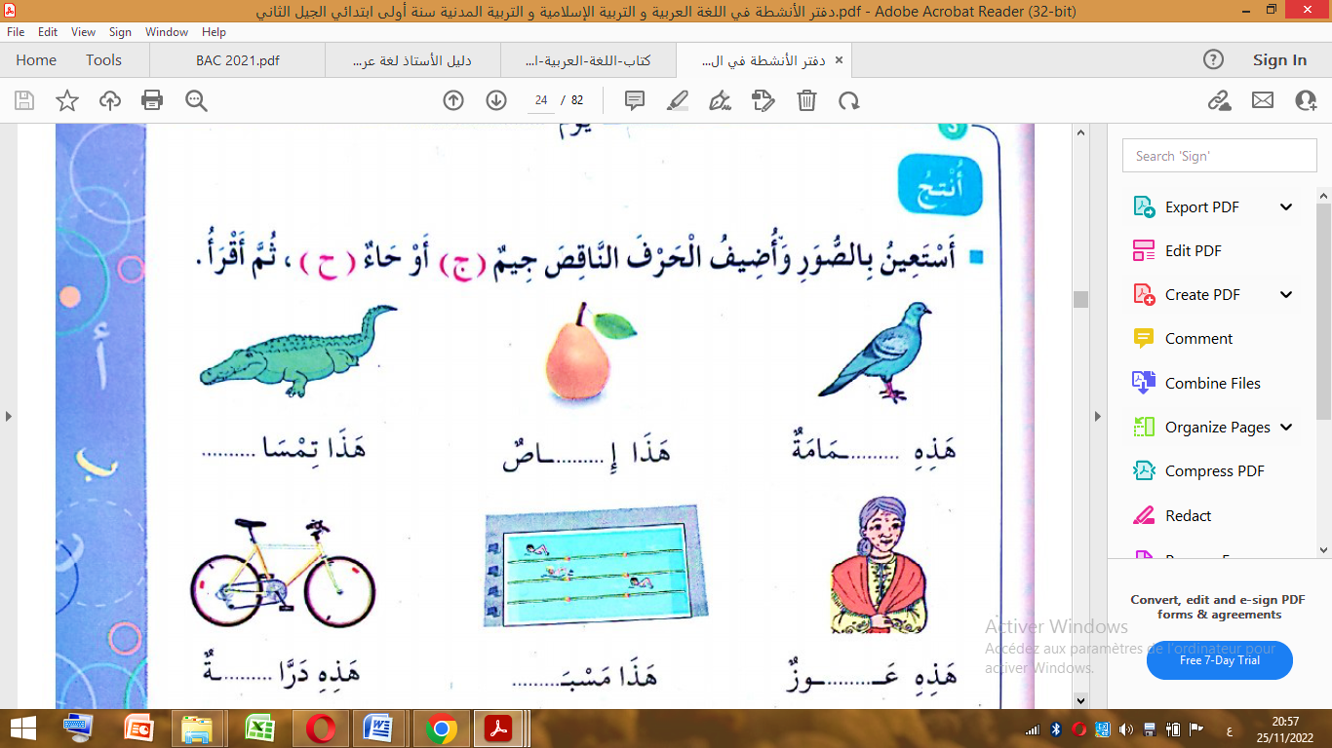 | يوظف
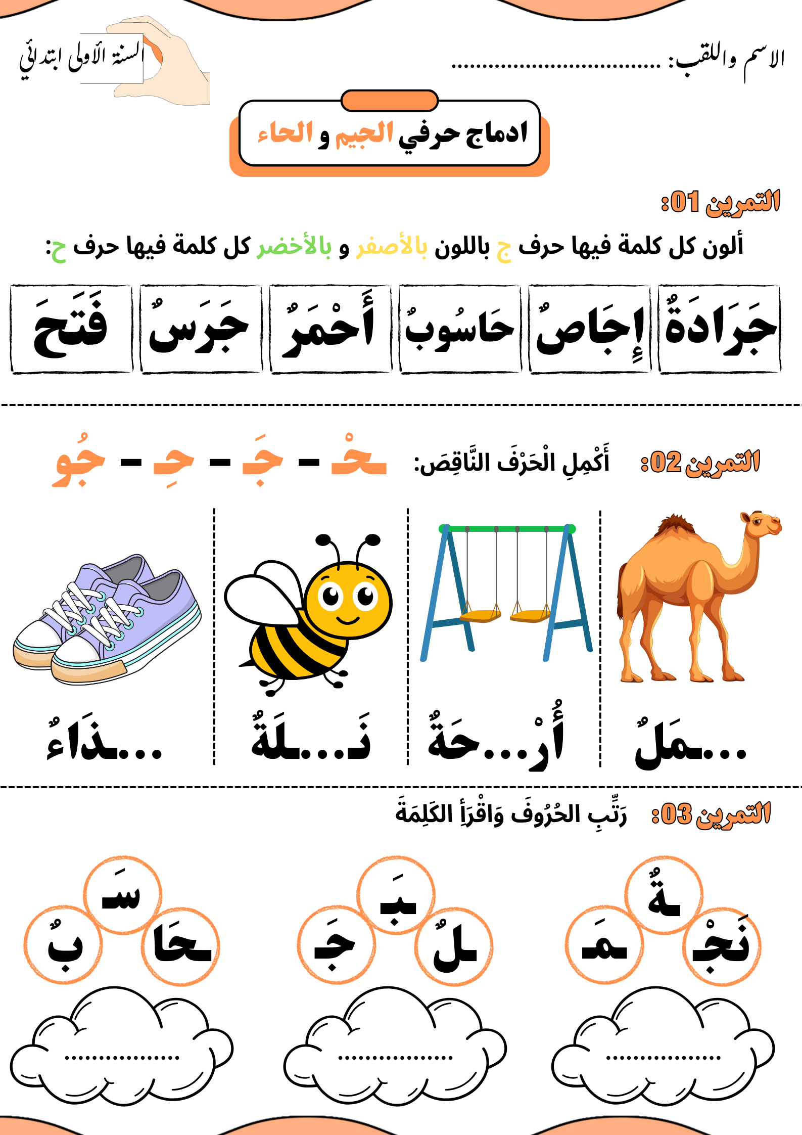

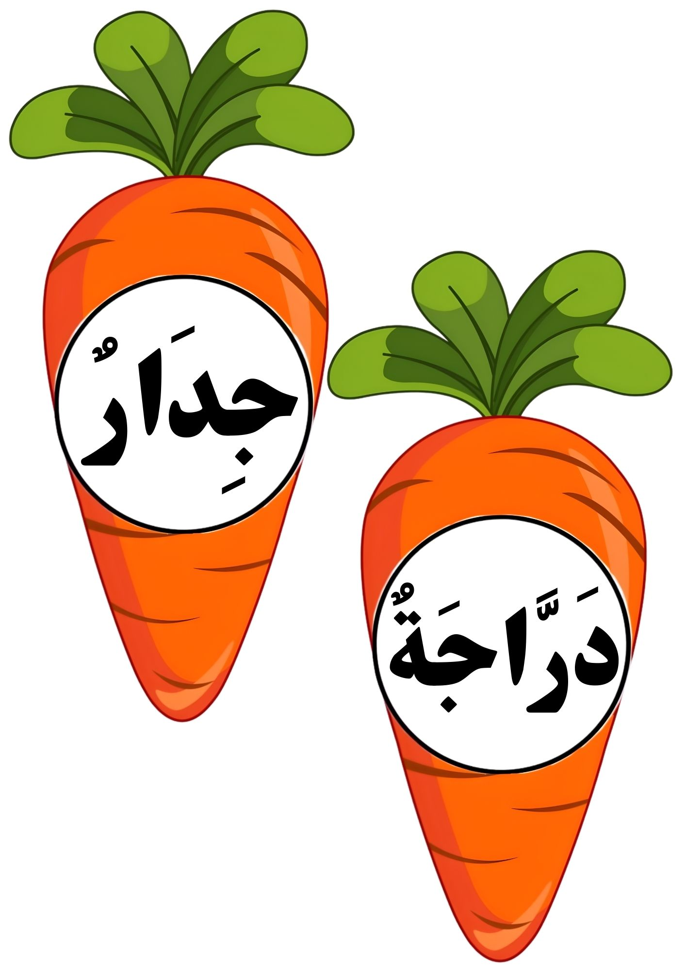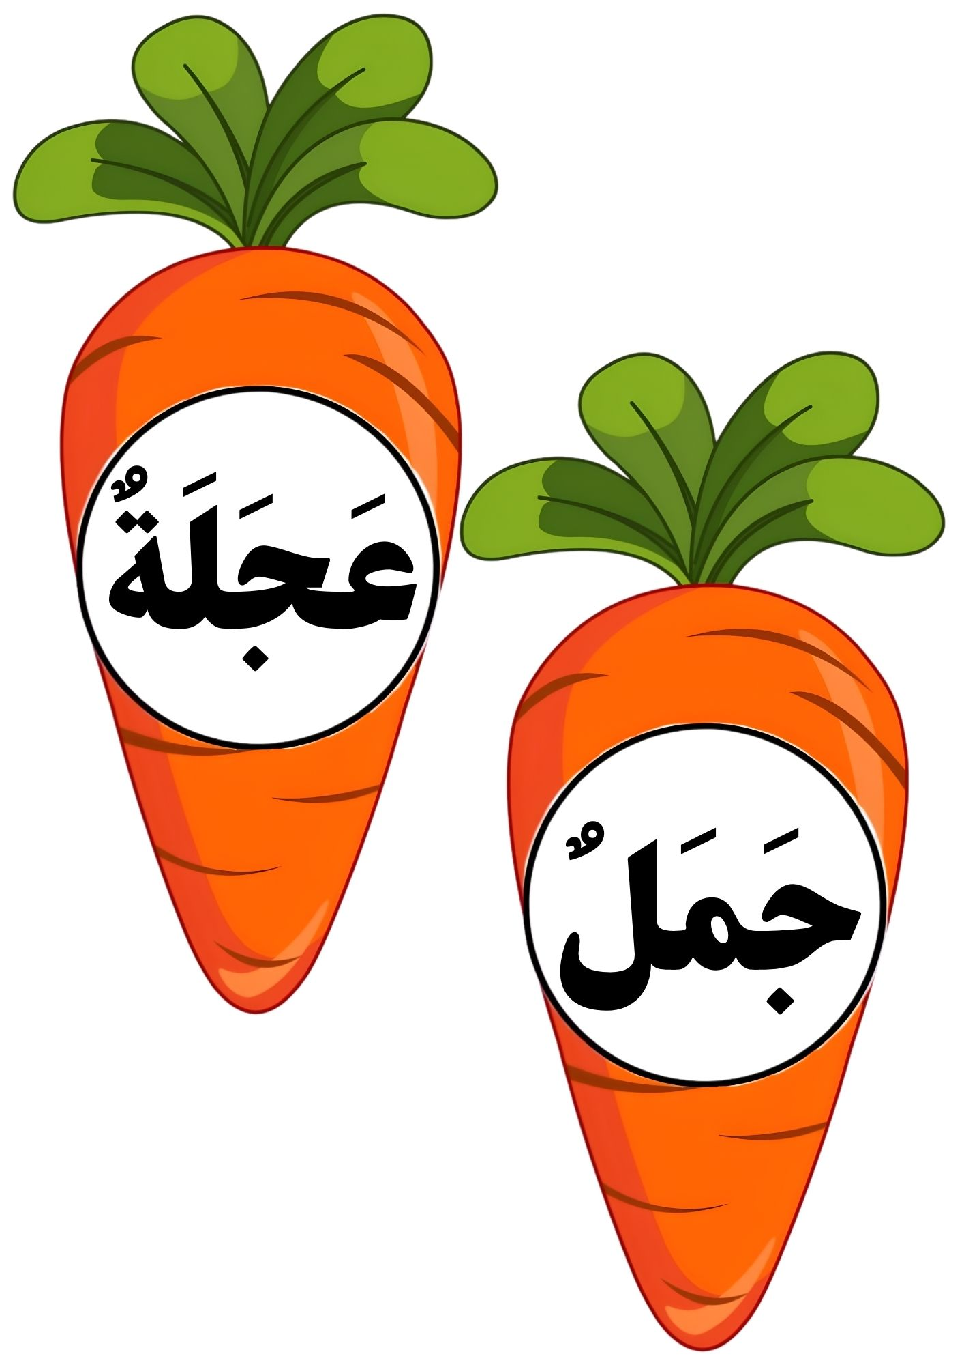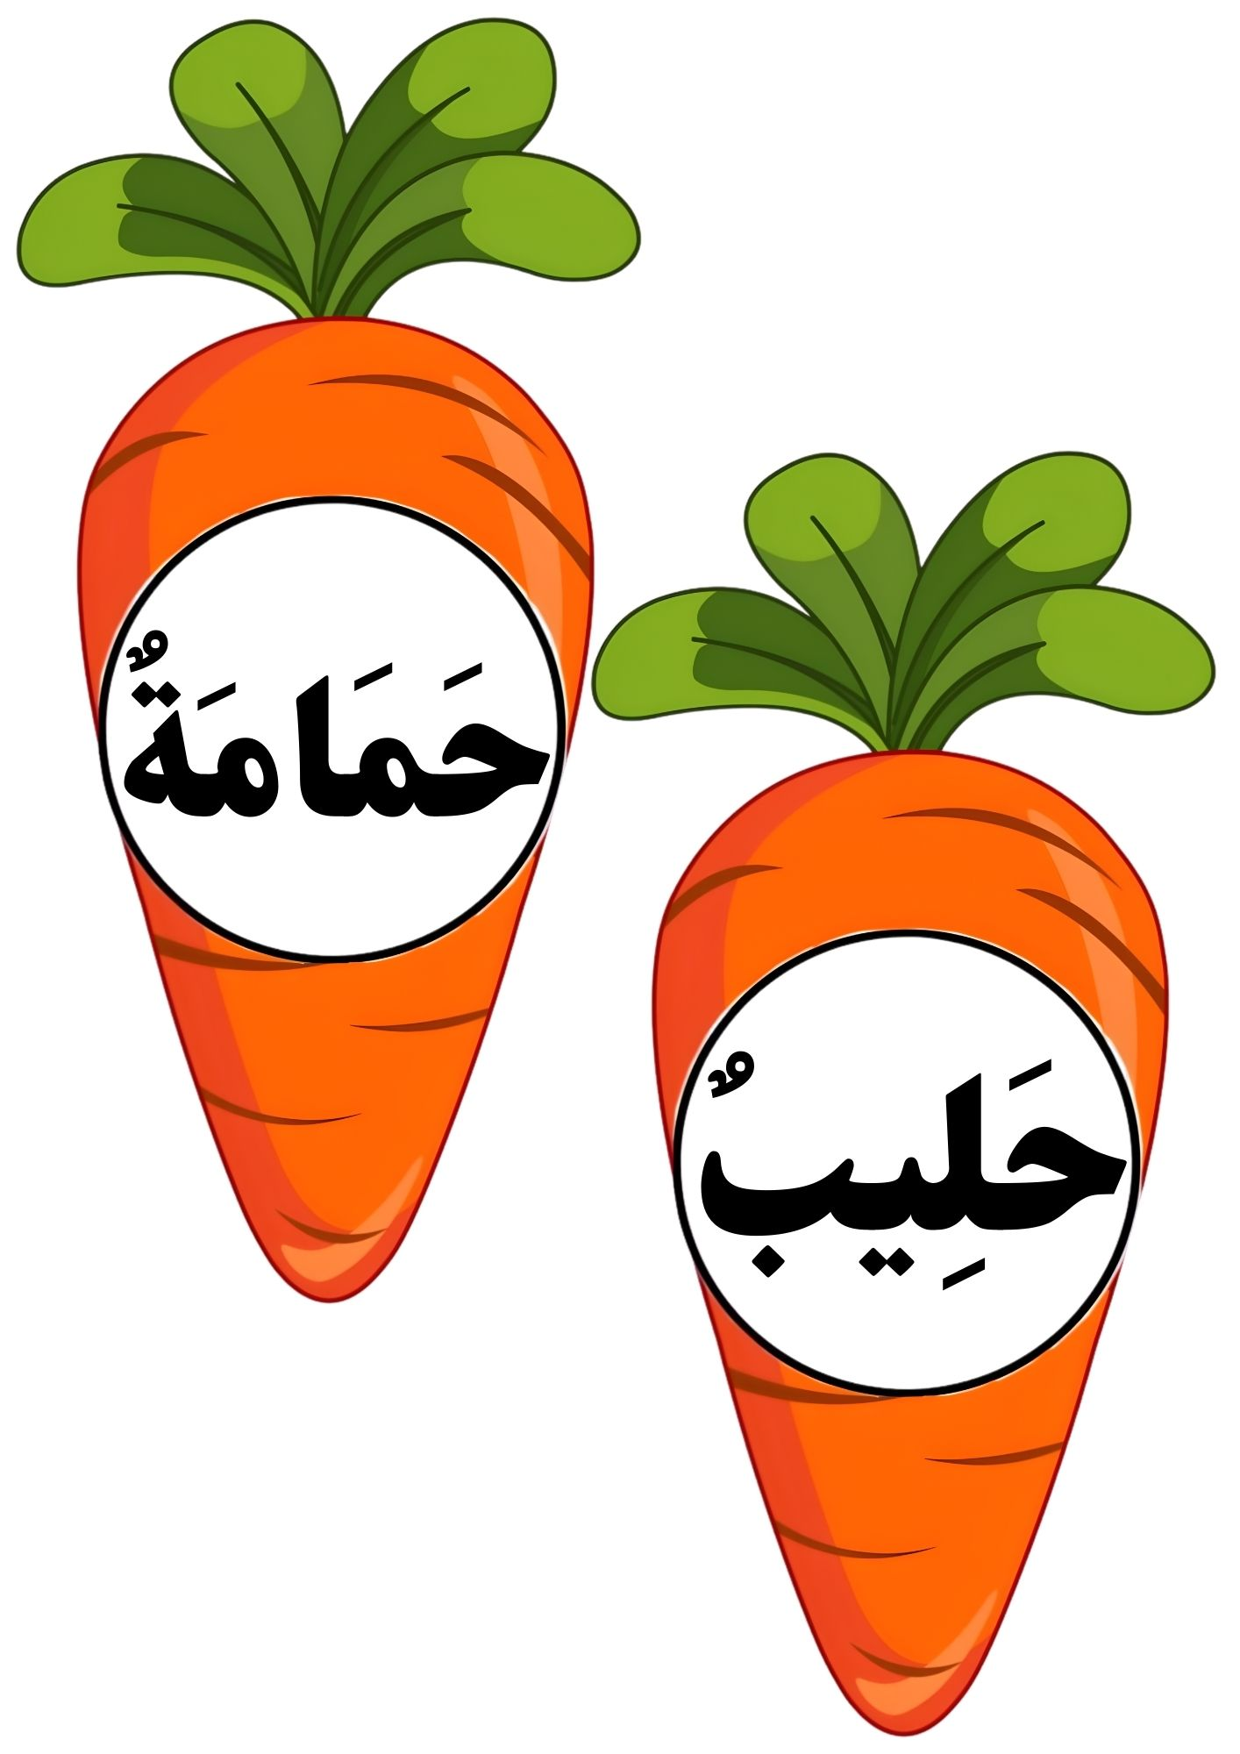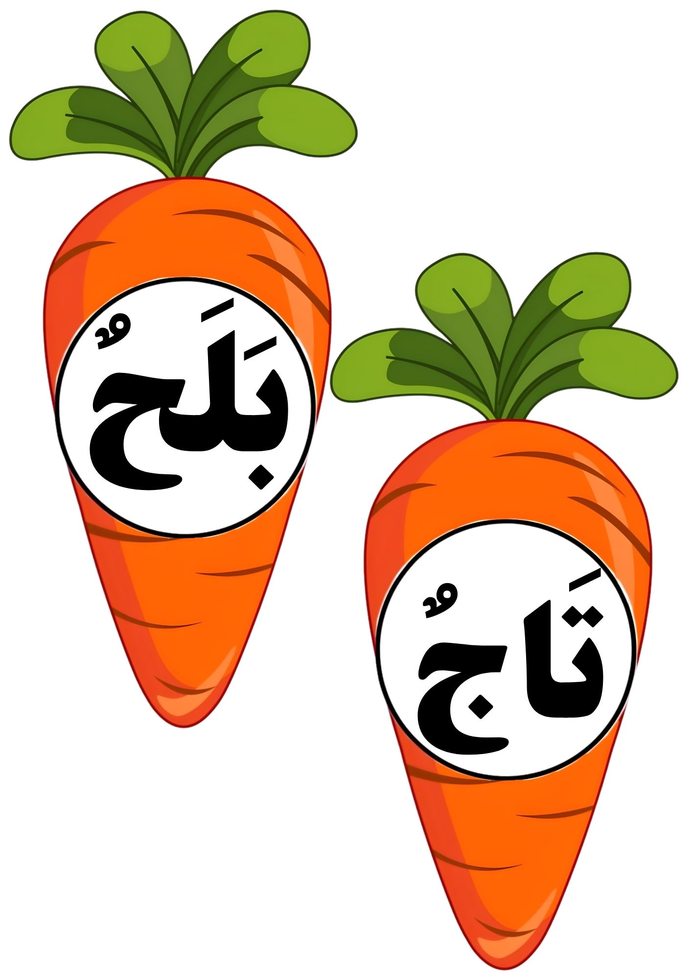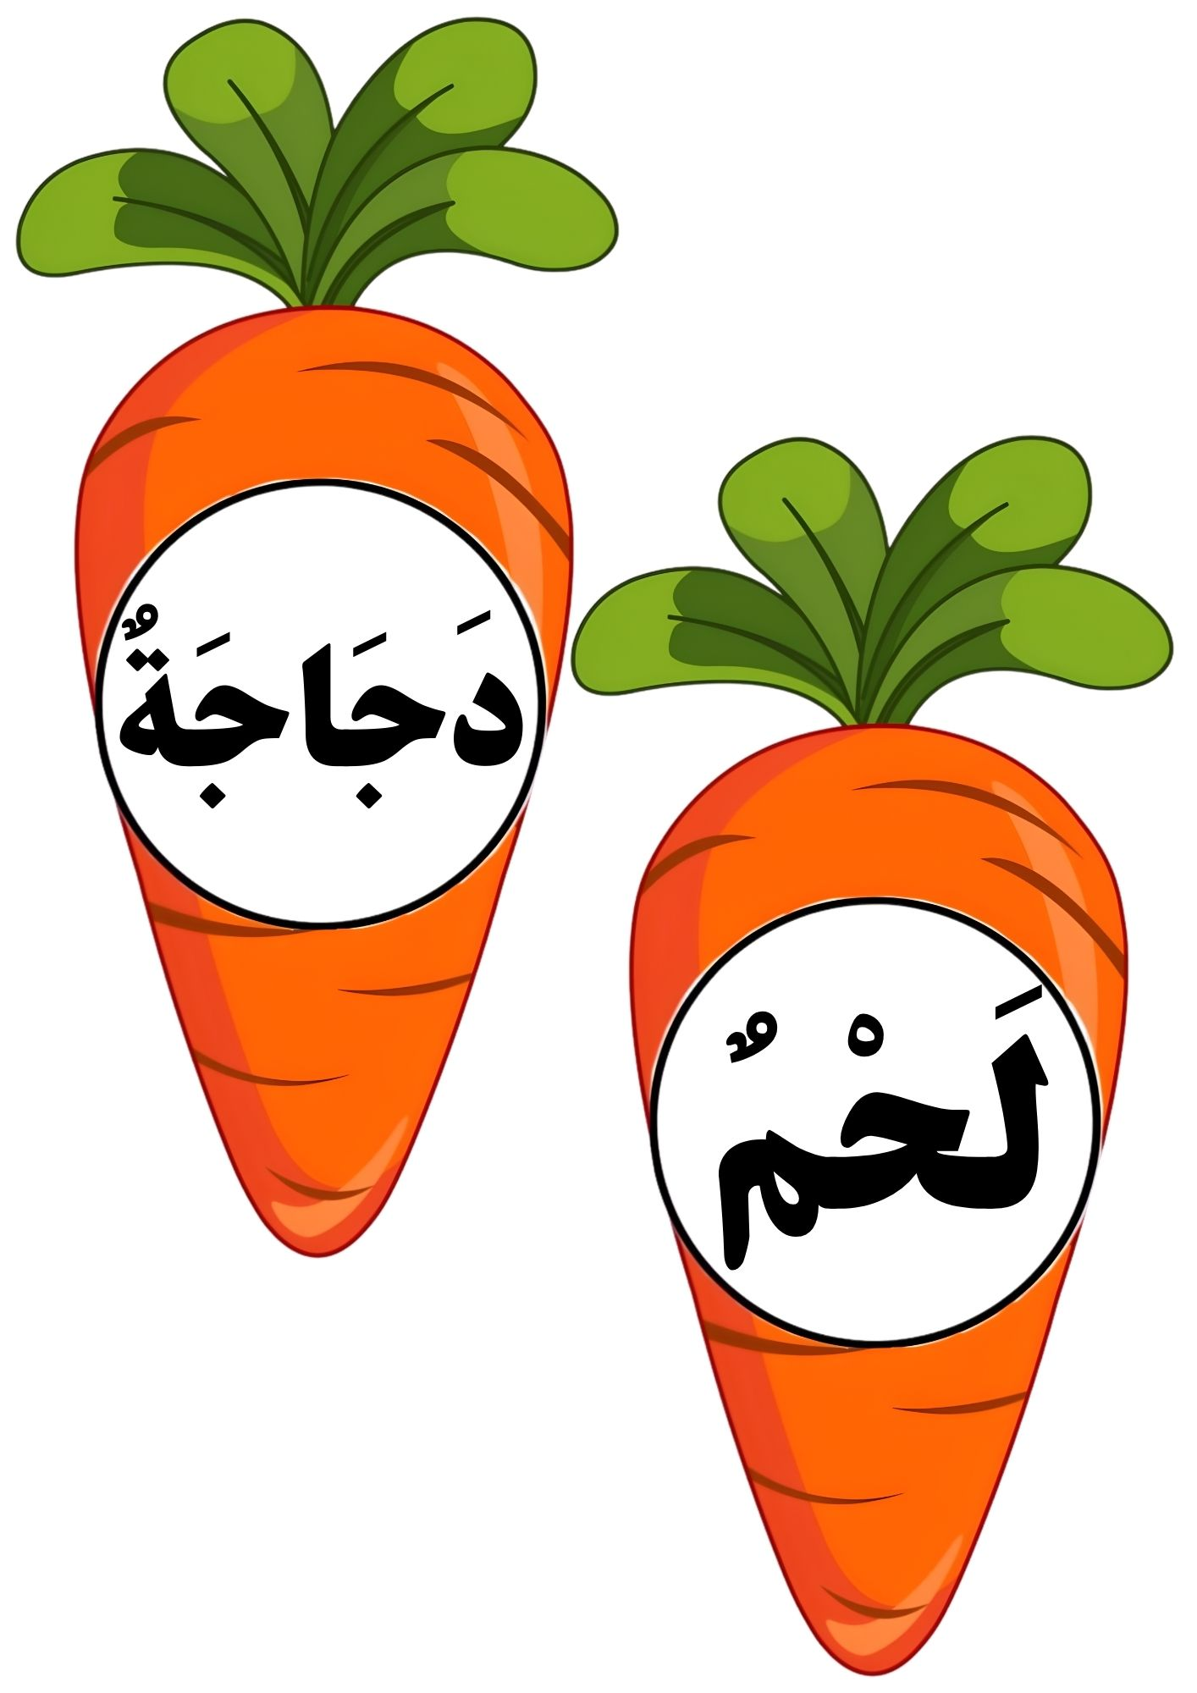
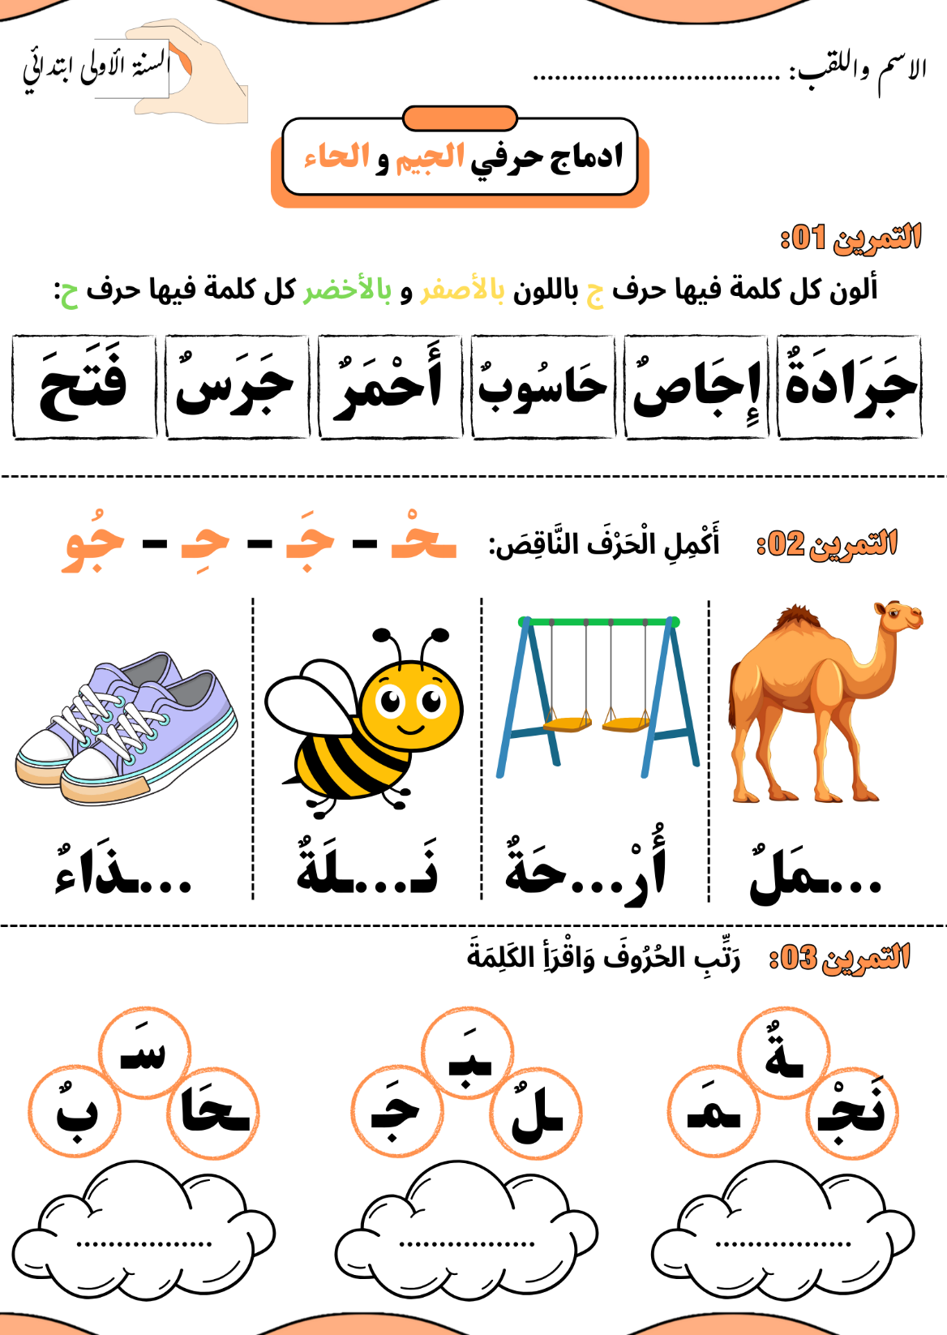

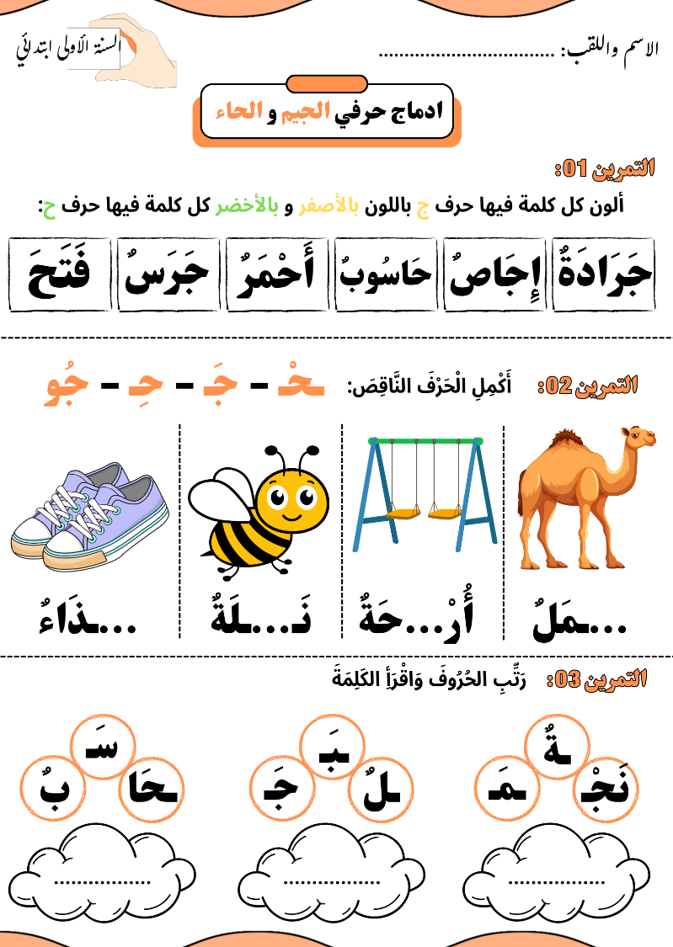 | 